Especificación de diseño
de software

Sistema de Administración de Proyectos
SAP

Facultad Politécnica

Autor:
- Maximiliano Báez.
- Roberto Bañuelos.
- Diego Torres.
Versión 1.0

Abril/2011

Índice de contenido
Marzo/2011 1
Acceso al Sistema 4
Iniciar Sesión 4
Finalizar Sesión 6
Seleccionar Proyecto 7
Administrar Proyecto 9
Modulo de administración: 10
Administrar Configuraciones del Sistema 10
Administrar Proyectos 12
Crear Proyecto 14
Eliminar Proyecto 15
Administrar Estados 17
Administrar Participantes 20
Modificar Proyecto 21
Administrar Fases 23
Importar Tipo de Ítem 26
Modificar Fase 27
Administar Tipo de Ítem 28
Crear Tipo de Ítem 30
Modificar Tipo de Item 32
Administrar¬ Usuario 34
Crear Usuario 36
Bloquear Usuario 38
Eliminar Usuario 39
Modificar Usuario 40
Asignar Roles 42
Administrar Roles 44
Crear Rol 45
Modificar Rol 46
Eliminar Rol 48
Modulo de gestión de configuración 49
Gestionar Configuración de Proyecto 49
Administrar Linea Base 50
Generar Linea Base 52
Abrir Linea Base 53
Generar Informe de Lineas Base 54
Modulo de desarrollo: 55
Gestionar Desarrollo 55
Generar Reporte 56
Administrar Items 59
Obtener Calculo de Impacto 60
Crear Item 61
Revivir Items 63
Eliminar Ítem 64
Modificar Ítem 65
Administrar Historial 67
Revertir Ítem 68
Administrar Relación de Ítem 69
Diagramas.............................................................................................................................71

Acceso al Sistema
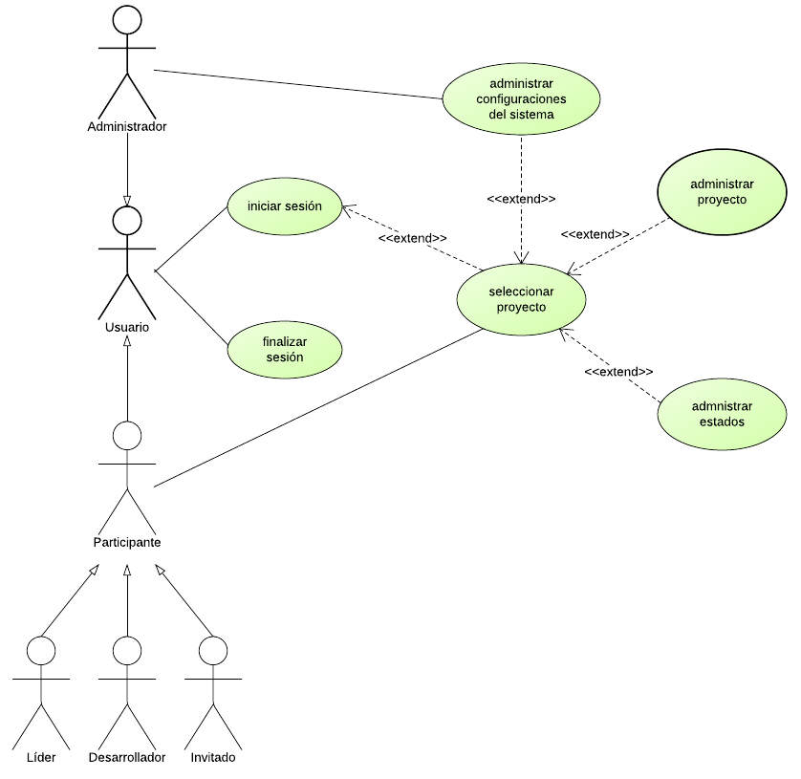
DCU1: Acceso al sistema.

Iniciar Sesión
Nombre del Caso de Uso: iniciar sesión | Nro. de Caso de Uso: CU1
Actor Principal: Usuario.
Objetivo: Permitir al usuario acceder al sistema
Pre-condiciones:
- El usuario debe estar registrado en el sistema
Post- Condiciones:
- Se permitirá el acceso al usuario dentro del sistema
- El sistema verificará los permisos asociados a el o los roles del usuario.

Diagramas de casos de uso relacionados : DCU1
CURSO NORMAL (Camino Exitoso)
Usuario | Sistema
1-El usuario solicita la página de inicio de sesión del sistema. | 2- El sistema desplegara el formulario de inicio de sesión solicitando los siguientes datos: username y contraseña.
3- El usuario provee su username y la contraseña.
4- El usuario confirma el acceso al sistema seleccionando la opción “login” | 5- El sistema verifica la existencia del usuario según lo especificado por el username del usuario.
 | 6- El sistema verifica si la contraseña especificada corresponde al usuario.
 | 7- El sistema permite al usuario el acceso al sistema.
 | 8- El sistema otorga los permisos correspondientes relacionados con el rol del usuario dentro del sistema.
 | 9- El sistema despliega en pantalla las opciones que el usuario puede realizar según el Rol o Roles que posea.
ALTERNATIVAS (Camino exitoso)
A1- Campos obligatorios.
Paso 3: El usuario no podrá ingresar al sistema si no especifica valores para los campos del formulario username y contraseña. Ambos campos son obligatorios.
A2- Cancelar login.
Paso 3: El usuario podrá cancelar el acceso al sistema seleccionando la opción “salir”.
A3- No existe usuario.
Paso 4: El sistema despliega en pantalla un mensaje de error en el caso de que el username específicado por el usuario no exista.
A4- Contraseña equivocada.
Paso 5: El sistema despliega en pantalla un mensaje de error en el caso de que la contraseña especificada no corresponda al usuario que desea iniciar sesión.
EXCEPCIONES
E.1 Perdida de la conexión a la base de datos:
Paso 4, 5: El sistema desplegara un mensaje de error como advertencia de la perdida de la conexión a la base de datos al tratar recuperar los permisos del usuario.
Asociaciones de Extensión: seleccionar proyecto
Asociaciones de Inclusión: verificar permisos
Casos de Uso donde se incluye: no se aplica
Casos de Uso al que extiende: no se aplica
Caso de Uso de Generalización: no se aplica
Requerimientos Funcionales Asociados: RF26 al RF32

Finalizar Sesión
Nombre del Caso de Uso: finalizar sesión | Nro. de Caso de Uso: CU2
Actor Principal: Usuario.
Objetivo: Permitir al usuario abandonar la sesión actual en el sistema
Pre-condiciones:
- Inicio de Sesión (CU1)
Post- Condiciones:
- El usuario terminará su sesión en el sistema
- El sistema cancelará las operaciones no confirmadas

Diagramas de casos de uso relacionados : DCU1

CURSO NORMAL (Camino Exitoso)
Usuario | Sistema
1- El usuario selecciona la opción “finalizar sesión” | 2- El sistema despliega un mensaje de confirmación de terminación de sesión. Se advierte que las operaciones no confirmadas serán canceladas.
3-- El usuario confirma la terminación de su sesión actual seleccionando la opción “aceptar”. | 4- El sistema da por terminada la sesión de dicho usuario.
 | 5- El sistema cancela las operaciones no confirmadas.
 | 6- El sistema retorna al formulario login de inicio de sesión.
ALTERNATIVAS (Camino exitoso)
A1- Cancelar finalizar sesión
Paso 3: El usuario podrá cancelar la terminación de su sesión seleccionando la opción “cancelar”.
EXCEPCIONES
no se aplica
Asociaciones de Extensión: no se aplica
Asociaciones de Inclusión: no se aplica
Casos de Uso donde se incluye: no se aplica
Casos de Uso al que extiende: no se aplica
Caso de Uso de Generalización: no se aplica
Requerimientos Funcionales Asociados: RF33 al RF34

Seleccionar Proyecto
Nombre del Caso de Uso: seleccionar proyecto | Nro. de Caso de Uso: CU3
Actor Principal: Participante - Administrador.
Objetivo: Permitir al Participante abandonar la sesión actual en el sistema
Pre-condiciones:
- Inicio de Sesión (CU1)
Post- Condiciones:
- Permitir el acceso a administrar proyecto, gestión de administración de sistema y administración de estados.

Diagramas de casos de uso relacionados : DCU1

CURSO NORMAL (Camino Exitoso)
Usuario | Sistema
 | 1- El sistema despliega la lista de proyectos en los cuales el Participante se encuentra involucrado..
2- Si el Participante selecciona un proyecto y luego selecciona la opción “administrar proyecto”. | 3- El sistema se comporta según se especifica en el caso de uso administrar proyecto.
4- Si el Participante selecciona un proyecto y luego selecciona la opción “administrar estado” | 5- El sistema se comporta según se especifica en el caso de uso administrar estados.
6- Si el Administrador selecciona la opción “administrar configuraciones del sistema ” | 7- El sistema se comporta según se especifica en el caso de uso administrar configuraciones del sistema
ALTERNATIVAS (Camino exitoso)
A1- Cancelar finalizar sesión
Paso 3: El usuario podrá cancelar la operación seleccionando la opción “cancelar”.
EXCEPCIONES
no se aplica
Asociaciones de Extensión: no se aplica
Asociaciones de Inclusión: no se aplica
Casos de Uso donde se incluye: no se aplica
Casos de Uso al que extiende: no se aplica
Caso de Uso de Generalización: no se aplica
Requerimientos Funcionales Asociados: RF26 al RF34

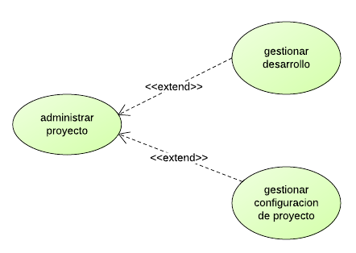
DCU2 : Administrar Proyecto

Administrar Proyecto
Nombre del Caso de Uso: administrar proyecto | Nro. de Caso de Uso: CU4
Actor Principal: Participante, Líder, Desarrollador, Invitado.
Objetivo: Permitir al Paticipante seleccionar un proyecto e desplegar las operaciones que puede realizar sobre el proyecto.
Pre-condiciones:
- Seleccionar proyecto (CU3)
Post- Condiciones:
- El sistema permitirá el acceso a los módulos de gestión de desarrollo y gestión de configuración del proyecto.
Diagramas de casos de uso relacionados: DCU2

CURSO NORMAL (Camino Exitoso)
Usuario | Sistema
 | 1- El sistema desplegará en pantalla la lista de proyectos en los cuales el Participante se encuentra involucrado.
2- El Paticipante selecciona un proyecto de la lista.
3- El Paticipante accede al proyecto seleccionando la opción “administrar Proyecto”
 | 4- El sistema despliega en pantalla las opciones que el Paticipante tiene permitido realizar dentro del proyecto.
ALTERNATIVAS (Camino exitoso)
A1- El Paticipante no selecciona algún proyecto.
Paso 1: El Sistema no permitirá que el Paticipante elija la opción “gestionar desarrollo” o “gestionar configuración de proyecto” hasta que un proyecto se encuentre seleccionado.
EXCEPCIONES
no se aplica
Asociaciones de Extensión: gestionar desarrollo, gestionar configuración de proyecto
Asociaciones de Inclusión: no se aplica
Casos de Uso donde se incluye: no se aplica
Casos de Uso al que extiende: seleccionar proyecto
Caso de Uso de Generalización: no se aplica
Requerimientos Funcionales Asociados: RF48 al RF184

Modulo de administración:
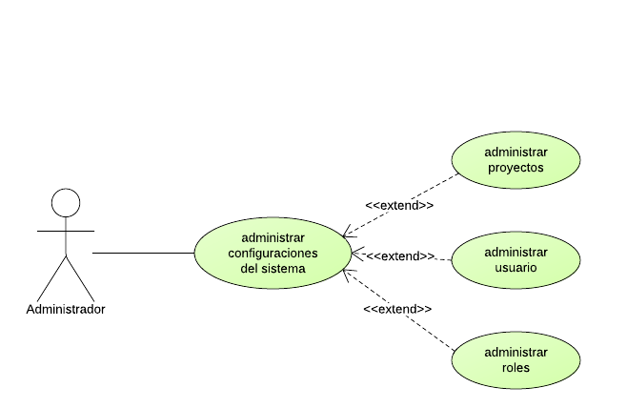
DCU 4: Administrar configuraciones del sistema

Administrar Configuraciones del Sistema
Nombre del Caso de Uso: administrar configuraciones del sistema | Nro. de Caso de Uso: CU5
Actor Principal: Administrador
Objetivo: Permitir al Administrador acceder al módulo de administración del sistema donde se permitirá la gestión de proyectos, usuarios y roles.
Pre-condiciones:
- Verificar los permisos de Administrador.
- Acceso al sistema (CU1)
Post- Condiciones:
- El sistema desplegará las opciones, correspondientes al módulo de administración, al Administrador.
Diagramas de casos de uso relacionados: DCU4

CURSO NORMAL (Camino Exitoso)
Usuario | Sistema
 | 1- El sistema despliega en pantalla las opciones del módulo de administración.
2- Si el Administrador selecciona la opción gestionar proyectos. | 3- El sistema despliega las opciones de la gestión de proyectos.
4- Si el Administrador selecciona la opción gestionar usuarios. | 5- El sistema despliega las opciones de la gestión de usuarios.
6- Si el Administrador selecciona la opción gestionar roles. | 7- El sistema despliega las opciones de la gestión de roles.
ALTERNATIVAS (Camino exitoso)
A1 - Abandonar administración del sistema
Paso 2,4,6: El Administrador selecciona la opción Atrás para retornar a las opciones del menú de inicio del sistema.
EXCEPCIONES
No se aplica.
Asociaciones de Extensión: administrar proyectos, administrar usuario, administrar roles.
Asociaciones de Inclusión: verificar permisos.
Casos de Uso donde se incluye: No se aplica.
Casos de Uso al que extiende: No se aplica.
Caso de Uso de Generalización: No se aplica.
Requerimientos Funcionales Asociados: RF1 al RF25 y RF35 al RF74

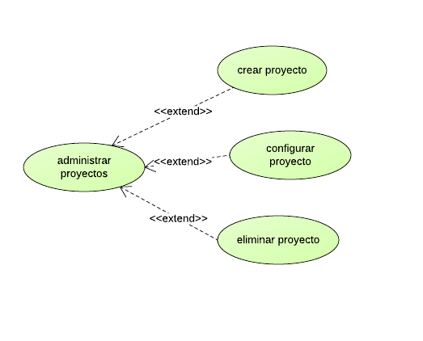

DCU5: Administrar proyectos

Administrar Proyectos
Nombre del Caso de Uso: administrar proyectos | Nro. de Caso de Uso: CU6
Actor Principal: Administrador
Objetivo: Permitir al Administrador acceder a las opciones de administración de proyectos donde se permirá la creación, molificación, configuración y eliminación de proyectos.
Pre-condiciones:
- El sistema deberá verificar los permisos correspondientes.
- Acceso a administrar configuraciones del sistema (CU5)
Post- Condiciones:
- El sistema desplegará las opciones, correspondientes a la administración de proyectos, al Administrador.
Diagramas de casos de uso relacionados: DCU4, DCU5

CURSO NORMAL (Camino Exitoso)
Usuario | Sistema
1- El sistema despliega la lista de proyectos del sistema así como las opciones de creación, modificación, configuración y eliminación de un proyecto seleccionado.
Se permitirá la búsqueda de proyectos por nombre de proyecto, por código y por fecha de creación.
2- Si el usuario selecciona la opcion crear proyecto. | 3- El sistema despliega las opciones de creación de proyecto según se especifca en la descripción del caso de uso CU6.
4- Si el usuario selecciona un proyecto y selecciona la opcion configurar proyecto. | 5- El sistema despliega las opciones de configuración de proyecto según se especifca en la descripción del caso de uso CU9.
6- Si el usuario selecciona un proyecto y luego selecciona la opcion eliminar proyecto. | 7- El sistema despliega las opciones de eliminación de proyecto según se especifca en la descripción del caso de uso CU7.
ALTERNATIVAS (Camino exitoso)
A1 - Abandonar administración del sistema
Paso 2,4,6: El Administrador selecciona la opción Atrás para retornar a las opciones del menú de admnistrar configuraciones del sistema.
EXCEPCIONES
No se aplica.
Asociaciones de Extensión: crear proyecto, configurar proyecto, eliminar proyecto.
Asociaciones de Inclusión: no se aplica.
Casos de Uso donde se incluye: no se aplica.
Casos de Uso al que extiende: administrar configuraciones del sistema.
Caso de Uso de Generalización: no se aplica
Requerimientos Funcionales Asociados: RF48 al RF68 y RF73 al RF74

Crear Proyecto
Nombre del Caso de Uso: crear proyecto | Nro. de Caso de Uso: CU7
Actor Principal: Administrador.
Objetivo: Permitir al Administrador la creación de un proyecto nuevo dentro del sistema.
Pre-condiciones:
- Acceso a “administrar proyectos” ( CU6)
Post- Condiciones:
- El sistema registrará en la Base de Datos el nuevo proyecto con las especificaciones hechas por el Administrador.
Diagramas de casos de uso relacionados: DCU5

CURSO NORMAL (Camino Exitoso)
Usuario | Sistema
 | 1- El sistema despliega el formulario correspondiente a la creación de un nuevo proyecto.
 | 2- El sistema obtendrá una lista de los usuarios activos del sistema.
3- El Administrador especifica un nombre para el nuevo proyecto.
4- El Administrador especifica un líder para el nuevo proyecto seleccionando un usuario de la lista.
5- El Administrador confirma la creación del nuevo proyecto seleccionando la opción “crear proyecto”
 | 6- El sistema persiste en la Base de Datos el nuevo proyecto.
 | 7- El sistema despliega en pantalla un mensaje de éxito de la operación.
ALTERNATIVAS (Camino exitoso)
A1 - No existen usuarios válidos.
Paso 3: En el caso de que el Administrador sea el único usuario del sistema. El sistema retorna una lista vacía. No se podrá crear el nuevo proyecto.
Paso 7: El sistema despliega en pantalla las opciones del módulo de administrar proyecto.
A2 - Campos obligatorios.
Paso 4: El Administrador no especifíca el nombre para el proyecto.
Paso 7: El sistema despliega un mensaje de advertencia indicando que es obligatoria la especificación de un nombre.
A3 - Campos obligatorios 2.
Paso 5: El Administrador no especifica un Líder para el proyecto.
Paso 6: El sistema despliega un mensaje de advertencia indicando que es obligatoria la especificación de un Líder para el proyecto.
A2 - Cancelar la creación del proyecto.
Paso 4, 5, 6: El Administrador cancela la operación seleccionando la opción “cancelar”.
Paso 7: El sistema despliega en pantalla las opciones del módulo de administrar proyecto.
EXCEPCIONES
E.1 Perdida de la conexión a la base de datos:
Paso 3, 7: El sistema desplegara un mensaje de error como advertencia de la perdida de la conexión a la base de datos.
Asociaciones de Extensión: no se aplica
Asociaciones de Inclusión: no se aplica
Casos de Uso donde se incluye: no se aplica
Casos de Uso al que extiende: administrar proyectos
Caso de Uso de Generalización: no se aplica
Requerimientos Funcionales Asociados: RF48 al RF55

Eliminar Proyecto
Nombre del Caso de Uso: eliminar proyecto | Nro. de Caso de Uso: CU8
Actor Principal: Administrador.
Objetivo: Permitir al Administrador de proyecto la eliminación de proyectos.
Pre-condiciones:
- Acceso a “administrar proyectos” ( CU5)
- El sistema verificará los permisos del Administrador
Post- Condiciones:
- El sistema borrará de la Base de Datos todos los registros del proyecto eliminado.
Diagramas de casos de uso relacionados: DCU5

CURSO NORMAL (Camino Exitoso)
Usuario | Sistema
1- El Administrador selecciona un proyecto de la lista.
2- El Administrador confirma la eliminación seleccionando la opción “eliminar”
 | 3- El sistema despliega en pantalla un mensaje de confirmación de eliminación
4- El Admnistrador confirma nuevamente la eliminación seleccionando la opción “aceptar”
 | 5- El sistema borrará de la Base de Datos el proyecto eliminado.
 | 6- El sistema despliega en pantalla un mensaje de confirmación de la operación.
ALTERNATIVAS (Camino exitoso)
A1- El Líder cancela la eliminación.
Paso 8: El Administrador cancela la eliminación del proyecto seleccionando la opción “cancelar”.
EXCEPCIONES
no se aplica
Asociaciones de Extensión: no se aplica.
Asociaciones de Inclusión: no se aplica.
Casos de Uso donde se incluye: no se aplica.
Casos de Uso al que extiende: administrar proyectos.
Caso de Uso de Generalización: no se aplica
Requerimientos Funcionales Asociados: RF73 al RF74

Administrar Estados
Nombre del Caso de Uso: administrar estados | Nro. de Caso de Uso: CU9
Actor Principal: Líder.
Objetivo: Ofrecer al Líder las opciones de administración de estados de proyecto.
Pre-condiciones:
- Seleccionar proyecto (CU3)
Post- Condiciones:
- El sistema persistirá en la Base de Datos la modificación realizada por el Líder sobre el estado del proyecto.
Diagramas de casos de uso relacionados: DCU1

Usuario | Sistema
 | 1- El sistema despliega en pantalla la lista de estados válidos para un proyecto dentro del sistema.
2- El Líder selecciona un estado nuevo para el proyecto.
3- El Líder confirma la modificación de estado de un proyecto seleccionando la opción “aceptar”. | 4- El sistema persisten la Base de Datos la modificación realizada por el Líder sobre el estado del proyecto.
 | 5- El sistema despliega en pantalla un mensaje de éxito de la operación.

ALTERNATIVAS (Camino exitoso)
A1- El Líder cancela la operación
Paso 2, 3: El Líder cancela
EXCEPCIONES
E.1 Perdida de la conexión a la base de datos:
Paso 1: El sistema desplegara un mensaje de error como advertencia de la perdida de la conexión a la base de datos.
Asociaciones de Extensión: seleccionar proyecto
Asociaciones de Inclusión: no se aplica
Casos de Uso donde se incluye: no se aplica
Casos de Uso al que extiende: no se aplica
Caso de Uso de Generalización: no se aplica
Requerimientos Funcionales Asociados: RF53 al RF54

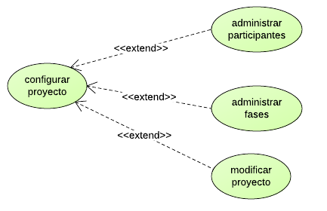
DCU6: Configurar Proyecto

Nombre del Caso de Uso: configurar proyecto | Nro. de Caso de Uso: CU10
Actor Principal: Líder.
Objetivo: Permitir al Líder del proyecto especificar las características del proyecto
Pre-condiciones:
- Acceso a “adminstrar proyectos”
- El sistema verificará los permisos del Líder
Post- Condiciones: El sistema desplegará en pantalla las opciones de configuración de proyecto en donde el Líder podrá definir las características del proyecto, modificarlo.
Diagramas de casos de uso relacionados: DCU6

CURSO NORMAL (Camino Exitoso)
Usuario | Sistema
 | 1- El sistema despliega en pantalla las opciones de configuración de proyecto.
2- El Líder especifica una descripción del proyecto.
3- El Líder especifica un plazo estimado de duración de proyecto.
4- Si el proyecto se encuentra en estado “inicial” el Líder especifica la cantidad de fases que tendrá el proyecto.
5- Si el proyecto se encuentra en estado “inicial” el Líder especifica la configuración de las fases del proyecto según se describe en el Caso de Uso Nro 20 “administrar fases”
6- El Líder especifica participantes para el proyecto y les asiga al menos un rol dentro del mismo según se describe en el Caso de Uso Nro 19
7- El Líder selecciona la opción “guardar”
 | 8- El sistema valida los datos ingresados por el Líder.
 | 9- El sistema registra en la Base de Datos la configuración realizada por el Líder.
 | 10- El sistema despliega en pantalla en mensaje de éxito en la operación.
ALTERNATIVAS (Camino exitoso)
A1- El Líder cancela la configuración.
Paso 2,3, 4, 5, 6, 8: El Líder cancela la configuración seleccionando la opción “cancelar”.
EXCEPCIONES
No tiene
Asociaciones de Extensión: administrar participantes, admnistrar fases, modificar proyecto.
Asociaciones de Inclusión: no se aplica.
Casos de Uso donde se incluye: no se aplica
Casos de Uso al que extiende: administrar proyectos
Caso de Uso de Generalización: no se aplica
Requerimientos Funcionales Asociados: RF56 al RF68

Administrar Participantes
Nombre del Caso de Uso: administrar participantes | Nro. de Caso de Uso: CU11
Actor Principal: Líder.
Objetivo: Ofrecer al Líder de proyecto las opciones de administración de participantes del proyecto.
Pre-condiciones:
- Acceso a “configurar proyecto”
Post- Condiciones:
- El sistema persistirá en la Base de Datos la configuración sobre la administración de participantes del proyecto realizada por el Líder.
Diagramas de casos de uso relacionados: DCU6

Usuario | Sistema
 | 1- El sistema desplegará en pantalla dos listas. La primera corresponde a los usuarios válidos dentro del sistema y la otra a los participantes incluidos dentro del sistema. En el caso de que no se hayan registrado participantes aún para el proyecto la segunda lista está vacia.
2- El Líder selecciona uno o varios usuarios válidos del sistema y los asigna al proyecto.
3- El Líder confirma los cambios realizados sobre la admnistración de participantes seleccionando la opción “aceptar”. | 4- El sistema persiste en la Base de Datos la configuración de administración de participantes realizada por el Líder.
 | 5- El sistema despliega en pantalla un mensaje de éxito en la operación.

ALTERNATIVAS (Camino exitoso)
A1- No existen usuarios
Paso 1: El sistema no cuenta con ningun usuario válido aparte del Líder. No se podrá asignar ningún participante nuevo al proyecto.
A2- El Líder cancela la configuración.
Paso 2: El Líder cancela la configuración seleccionando la opción “cancelar”.
Paso 3: El sistema despliega en pantalla el menú correspondiente al caso de uso configurar proyecto.
A3- El Líder desasigna participantes.
Paso 2: El Líder elimina uno o varios participantes de la lista de participantes para excluirlos del proyecto.
Paso 3: El Líder confirma los cambios realizados sobre la admnistración de participantes seleccionando la opción “aceptar”.
Paso 4: El sistema persiste en la Base de Datos la configuración de administración de participantes realizada por el Líder.
Paso 5: El sistema despliega en pantalla un mensaje de éxito de la operación.
EXCEPCIONES
E.1 Perdida de la conexión a la base de datos:
Paso 1: El sistema desplegara un mensaje de error como advertencia de la perdida de la conexión a la base de datos al tratar de obtener la lista de los usuarios válidos del sistema.
Asociaciones de Extensió: no se aplicar
Asociaciones de Inclusión: no se aplica
Casos de Uso donde se incluye: no se aplica
Casos de Uso al que extiende: configurar proyecto
Caso de Uso de Generalización: no se aplica
Requerimientos Funcionales Asociados: RF63

Modificar Proyecto
Nombre del Caso de Uso: modificar proyecto | Nro. de Caso de Uso: CU12
Actor Principal: Líder
Objetivo: Permitir al Líder la modificación de la configuración del proyecto.
Pre-condiciones:
- Acceso a configuración de proyecto.
Post- Condiciones:
- El sistema persistirá en la Base de Datos las modificaciones realizadas sobre el proyecto.
Diagramas de casos de uso relacionados: DCU6

Usuario | Sistema
1- El sistema despliega en pantalla las configuraciones que se pueden modificar de acuerdo al estado actual del proyecto.
Si el proyecto está en estado incial se podrá modificar todas sus características (descripción, plazos, participantes, fases) según se describe en el caso de uso gestionar proyecto.
Si el proyecto se encuentra en estado de desarrollo, no se podrá modificar la cantidad de fases, tampoco la creación de nuevas fases.
2- El Líder completa el formulario de modificación,
3- El Líder confirma las modificaciones seleccionando la opción “guardar cambios”. | 4- El sistema despliega en pantalla un mensaje de confirmación.
5- El Líder confirma nuevamente la operación seleccionando la opción “aceptar” | 6- El sistema persiste en la Base de Datos las modificaciones realizadas sobre el proyecto.

ALTERNATIVAS (Camino exitoso)
A1- Cancelación de operación.
Paso 2, 3, 5: El Líder cancela la operación seleccionando la opción “cancelar”.
Paso siguiente: El sistema despliega en pantalla la ventana con el menú previo.
EXCEPCIONES
E.1 Perdida de la conexión a la base de datos:
Paso 1: El sistema desplegara un mensaje de error como advertencia de la perdida de la conexión a la base de datos al tratar de obtener la lista de los usuarios válidos del sistema.
Asociaciones de Extensión: no se aplica
Asociaciones de Inclusión: no se aplica
Casos de Uso donde se incluye: no se aplica
Casos de Uso al que extiende: gestionar proyecto
Caso de Uso de Generalización: no se aplica
Requerimientos Funcionales Asociados: RF69 al RF72

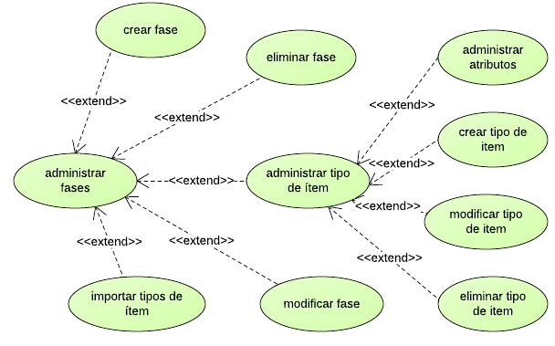

DCU7: Administración de fase

Administrar Fases
Nombre del Caso de Uso: administrar fases | Nro. de Caso de Uso: CU13
Actor Principal: Líder
Objetivo: Permitir al Líder acceder a las opciones de administración de fases donde se permirá la creación, molificación de las mismas, Así también permitir la administración de tipos de ítems asociados a la fase.
Pre-condiciones:
- El sistema deberá verificar los permisos correspondientes.
- Acceso al caso de uso “configurar proyecto”
Post- Condiciones:
- El sistema desplegará las opciones, correspondientes a la administración de fases según el acceso realizado por el Líder.
Diagramas de casos de uso relacionados: DCU4, DCU5

CURSO NORMAL (Camino Exitoso)
Usuario | Sistema
1- El sistema despliega la lista de fases del sistema así como las opciones de creación y modificación de una fase seleccionada.
Se permitirá la búsqueda de fases por nombre, por código y por fecha de creación.
2- Si el usuario selecciona la opción crear fase. | 3- El sistema despliega las opciones de creación de fase según se especifica en la descripción del caso de uso crear fase.
4- Si el usuario selecciona la opción modificar fase. | 5- El sistema despliega las opciones de modificación de fase según se especifica en la descripción del caso de uso modificar fase.

ALTERNATIVAS (Camino exitoso)
no se aplica
EXCEPCIONES
no se aplica
Asociaciones de Extensión:
Asociaciones de Inclusión: listar usuarios
Casos de Uso donde se incluye:
Casos de Uso al que extiende: configurar proyecto
Caso de Uso de Generalización:
Requerimientos Funcionales Asociados:

Crear Fase
Nombre del Caso de Uso: crear fase | Nro. de Caso de Uso: CU14
Actor Principal: Líder.
Objetivo: Permitir al Líder la creación de una nueva fase dentro del proyecto.
Pre-condiciones:
- Acceso administrar fases
Post- Condiciones:
- El sistema registrará en la Base de Datos la nueva fase creada.
Diagramas de casos de uso relacionados:

Usuario | Sistema
 | 1- El sistema despliega en pantalla el formulario para la creación de una nueva fase.
2- El Líder especifica un nombre para la nueva fase.
3- El Líder especifica una descripción para la nueva fase..
4- El Líder podrá administrar tipos de ítem asociados a la nueva fase según se describe en el caso de uso.
5- El Líder confirma la creación de la nueva fase seleccionando la opción “guardar”
 | 6- El sistema valida los datos especificados dentro del formulario.
 | 7- El sistema persiste en la Base de Datos la nueva fase creada.
 | 8- El sistema despliega en pantalla un mensaje de éxito de la operación.

ALTERNATIVAS (Camino exitoso)
A1 - Campos obligatorios
Paso 5: La creación de una fase es posible sólo si se especifican correctamente un nombre. Si el Líder especifica al menos un tipo de ítem asociado a la fase, ésta queda en estado “En Desarrollo” de caso contrario la fase queda en estado “inicial”.
Sólo en fases con estado en desarrollo se pueden crear ítems.
A2 - Cancelar Creación
Paso 5: El Líder cancela la creación seleccionando la opción “cancelar”
Paso 6: El sistema despliega en pantalla el menú de administrar ítems
A3 - Error en la Creación
Paso 7: El sistema despliega un mensaje de Error de la operación. En el caso de que los datos ingresados por el usuario sean válidos pero no posibles. Ej: Nombres repetidos de fase. El nombre de fase es único.
EXCEPCIONES
E.1 Perdida de la conexión a la base de datos:
Paso 1: El sistema desplegara un mensaje de error como advertencia de la perdida de la conexión a la base de datos al tratar de obtener la lista de los usuarios.
Asociaciones de Extensión: no se aplica
Asociaciones de Inclusión: no se aplica
Casos de Uso donde se incluye: no se aplica
Casos de Uso al que extiende: administrar fases
Caso de Uso de Generalización: no se aplica
Requerimientos Funcionales Asociados: RF74-RF85

Importar Tipo de Ítem
Nombre del Caso de Uso: importar tipo de ítem | Nro. de Caso de Uso: CU15
Actor Principal: Líder
Objetivo: Permitir al Líder incluir en la fase tipos de ítems creados de otros proyectos.
Pre-condiciones:
- Acceso al sistema CU1
- El sistema debe contar con al menos un ítem creado de otro proyecto para que sea posible la importación.
Post- Condiciones:
- El sistema persistirá en la Base de Datos los cambios realizados sobre la fase.
Diagramas de casos de uso relacionados:

Usuario | Sistema
 | 1- El sistema despliega en pantalla una lista de los tipos de ítems creados dentro del sistema, pertenecientes a otros proyectos.
2- El Líder selecciona uno o varios tipos de ítems para incluirlos en la fase. Cuando se realiza la importación de un tipo de ítem el sistema define un nuevo tipo de ítem con la misma estructura y atributos del tipo de ítem que se desea importar.
3- El Líder confirma la modificación sobre la fase seleccionando la opción “guardar” | 4- El sistema persiste en la Base de Datos los cambios realizados por el Líder.
 | 5- El sistema despliega un mensaje de éxito de la operación.
ALTERNATIVAS (Camino exitoso)
A1 - El Líder cancela la operación.
Paso 3: El Líder cancela la operación de importar ítems seleccionando la opción “cancelar”
Paso 4: El sistema despliega en pantalla el menú de opciones del caso de uso administrar fase.
EXCEPCIONES
E.1 Perdida de la conexión a la base de datos:
Paso 1, 5: El sistema despliega un mensaje de error como advertencia de la perdida de la conexión con la Base de Datos al intentar de recuperar los tipos de ítems o al tratar de persisitir los cambios.
Asociaciones de Extensión: no se aplica
Asociaciones de Inclusión: no se aplica
Casos de Uso donde se incluye: no se aplica
Casos de Uso al que extiende: admnistrar fase
Caso de Uso de Generalización: no se aplica
Requerimientos Funcionales Asociados: RF80 al RF81

Modificar Fase
Nombre del Caso de Uso: modificar fase | Nro. de Caso de Uso: CU16
Actor Principal: Líder.
Objetivo: Permitir al Líder modificar una fase.
Pre-condiciones:
- Acceso a administrar fase.
Post- Condiciones:
- El sistema persistirá en la Base de Datos las modificaciones hechas por el Líder sobre la fase.

Diagramas de casos de uso relacionados:
CURSO NORMAL (Camino Exitoso)
Usuario | Sistema
 | 1- El sistema despliega en pantalla un formulario con las caracteríscas de la fase que se pueden modificar.
2- El Líder define un nuevo nombre y una nueva descripción.para la fase
3- El Líder confirma las modificaciones seleccionando la opción “guardar” | 4- El sistema persiste en la Base de Datos los cambios realizados por el Líder.
 | 5- El sistema despliega un mensaje de éxito de la operación.
ALTERNATIVAS (Camino exitoso)
A1- El Líder cancela la modificación.
Paso 2, 3: El Líder cancela la modificación seleccionando la opción “cancelar”.
Paso siguiente: El sistema despliega en pantalla la interfaz gráfica correspondiente al menú administrar fase.
EXCEPCIONES
E.1 Perdida de la conexión a la base de datos:
Paso 2: El sistema desplegara un mensaje de error como advertencia de la perdida de la conexión a la base de datos al tratar de verificar los permisos del usuario.
Asociaciones de Extensión: no se aplica
Asociaciones de Inclusión: no se aplica
Casos de Uso donde se incluye: no se aplica
Casos de Uso al que extiende: administrar fase
Caso de Uso de Generalización: no se aplica
Requerimientos Funcionales Asociados: RF86 al RF88

Administar Tipo de Ítem
Nombre del Caso de Uso: administrar tipo de ítem | Nro. de Caso de Uso: CU17
Actor Principal: Líder.
Objetivo: Permitir al Líder acceder a las opciones de administración de tipo de ítem en donde podrá crear, modificar y eliminar tipos de ítems.
Pre-condiciones:
- Acceso a admnistrar fase.
Post- Condiciones:
- El sistema permitirá el acceso a las diferentes opciones de la administración de tipos de ítems.
Diagramas de casos de uso relacionados:
CURSO NORMAL (Camino Exitoso)
Usuario | Sistema
 | 1- El sistema despliega en pantalla las opciones referentes a la administración de tipos de ítems.
 | 2- El sistema despliega una lista de los tipos de ítems de la fase y las opciones de eliminación y modificación según se aplique o no sobre cada uno de ellos.
3- Si el Líder selecciona la opción “crear tipo de ítem” | 4- El sistema despliega en pantalla el formulario de creación de tipo de ítems según se especifica en el caso de uso crear tipo de ítem.
5- Si el Líder selecciona un tipo de ítem de la lista y a continuación selecciona la opción “modificar tipo de ítem” | 6- El sistema despliega en pantalla el menú de modificación de tipo de ítems según se especifica en el caso de uso modificar ítem.
7- Si el Líder selecciona un tipo de ítem de la lista y a continuación selecciona la opción “eliminar tipo de ítem” | 8- El sistema se comporta según se describe en el caso de uso eliminar ítem.
ALTERNATIVAS (Camino exitoso)
A1- Lista vacía.
Paso 2: El sistema despliega en pantalla una lista vacía de de tipos de ítems. Ésto ocurre en el caso de que no existan tipos de ítems dentro de una fase. El sistema sólo permitirá la creación de un nuevo tipo de ítem, no así la modificación o eliminación.
A2- El Líder abandona el menú de administración de tipos de ítems.
Paso 3,5,6: El Líder abandona el módulo de administración de ítems seleccionando la opción “volver”
Paso siguiente: El sistema despliega en pantalla el menú incial del caso de uso administrar fase.
EXCEPCIONES
E.1 Perdida de la conexión a la base de datos:
Paso 2: El sistema despliega un mensaje de error como advertencia de la perdida de la conexión a la base de datos al tratar de recuperar la lista de tipos de ítems asociados a la fase.
Asociaciones de Extensión: administrar atributos, crear tipo de item, modificar tipo de item, eliminar tipo de ítem.
Asociaciones de Inclusión: no se aplica
Casos de Uso donde se incluye: no se aplica
Casos de Uso al que extiende: admnistrar fase
Caso de Uso de Generalización: no se aplica
Requerimientos Funcionales Asociados: RF89 al RF97

Crear Tipo de Ítem
Nombre del Caso de Uso: crear tipo de ítem | Nro. de Caso de Uso: CU18
Actor Principal: Líder.
Objetivo: Permitir al Líder la creación de un tipo de ítem nuevo dentro de la fase.
Pre-condiciones:
- Acceso a “administrar tipo de ítem”
Post- Condiciones:
- El sistema registrará en la Base de Datos el nuevo tipo de ítem con las especificaciones hechas por el Líder
Diagramas de casos de uso relacionados: DCU5

CURSO NORMAL (Camino Exitoso)
Usuario | Sistema
 | 1- El sistema despliega el formulario correspondiente a la creación de un nuevo tipo de ítem.
2- El Líder especifica un código para el nuevo tipo de ítem.
3- El Líder especifica un nombre para el nuevo tipo de ítem.
4- El Líder especifica una descripción para el nuevo tipo de ítem.
5- El Líder selecciona la opción “añadir nuevo atributo”. | 6- El sistema despliega en pantalla la opción de especificar nombre para el nuevo atributo.
7- El sistema despliega una lista de tipos de atributos válidos dentro del sistema:
- Alfanumérico
- Numérico
- Fecha
8- El Líder especifica un nombre para el nuevo atributo.
9- El Líder especifica el tipo de atributo seleccionando una de las posibles alternativas.
10- El Líder confirma la creación del nuevo tipo de ítem seleccionando la opción “guardar”
 | 11- El sistema persiste en la Base de Datos el nuevo tipo de ítem.
 | 12- El sistema despliega en pantalla un mensaje de éxito de la operación.
ALTERNATIVAS (Camino exitoso)
A1 - Campos obligatorios.
Paso 2: El Líder no especifíca el código para el tipo de ítem.
Paso 3: El sistema despliega un mensaje de advertencia indicando que es obligatoria la especificación de un código.
A2 - Campos obligatorios 2.
Paso 3: El Líder no especifica el nombre para el tipo de ítem.
Paso 4: El sistema despliega un mensaje de advertencia indicando que es obligatoria la especificación de un nombre para el tipo de ítem.
A3 - Cancelar la creación del tipo de ítem.
Paso 4, 5, 6: El Líder cancela la operación seleccionando la opción “cancelar”.
Paso siguiente: El sistema despliega en pantalla las opciones del módulo de administrar tipo de ítem.
EXCEPCIONES
E.1 Perdida de la conexión a la base de datos:
Paso 3, 7: El sistema desplegara un mensaje de error como advertencia de la perdida de la conexión a la base de datos.
E.2 Error en la creación
Paso 12: El sistema despliega en pantalla un mensaje de error en la creación de tipo de ítem en el caso de que los datos ingresados por el usuario sean válidos pero no posibles. Ej: nombre especificado para el tipo de ítem ya existe en el sistema, código especificado para el tipo de ítem ya existe en el sistema.

Asociaciones de Extensión: no se aplica
Asociaciones de Inclusión: no se aplica
Casos de Uso donde se incluye: no se aplica
Casos de Uso al que extiende: administrar tipo de ítem
Caso de Uso de Generalización: no se aplica
Requerimientos Funcionales Asociados: RF89 al RF97

Modificar Tipo de Item
Nombre del Caso de Uso: modificar tipo de ítem | Nro. de Caso de Uso: CU19
Actor Principal: Líder.
Objetivo: Permitir al Líder la modificación de un tipo de ítem nuevo dentro de la fase.
Pre-condiciones:
- Acceso a “administrar tipo de ítem”
Post- Condiciones:
- El sistema registrará en la Base de Datos las modificaciones sobre el tipo de ítem hechas por el Líder
Diagramas de casos de uso relacionados:DCU5

CURSO NORMAL (Camino Exitoso)
Usuario | Sistema
 | 1- El sistema despliega el formulario correspondiente a la modificación de un tipo de ítem.
2- El Líder especifica un nuevo nombre para el tipo de ítem.
3- El Líder especifica una nueva descripción para el tipo de ítem.
4- Si el Líder selecciona la opción “añadir nuevo atributo”. | 5- El sistema despliega en pantalla la opción de especificar nombre para el nuevo atributo.
6- El sistema despliega una lista de tipos de atributos válidos dentro del sistema:
- Alfanumérico
- Numérico
- Fecha
7- El Líder especifica un nombre para el nuevo atributo.
8- El Líder especifica el tipo de atributo seleccionando una de las posibles alternativas.
9- Si el Líder selecciona la opción “eliminar atributo” | 10- El sistema permite eliminar atributos de tipos de ítems sólo si no existe algún ítem de ese tipo dentro del sistema.
11- El Líder confirma las modificaciones sobre el tipo de ítem seleccionando la opción “guardar”
12- El sistema persiste en la Base de Datos las modificaciones sobre el tipo de ítem.E.2 No se pudo crear la relación:
Paso 4: No existen ítems en la lista de posibles relacionados.
 | 13- El sistema despliega en pantalla un mensaje de éxito de la operación.
ALTERNATIVAS (Camino exitoso)
A1 - Campos obligatorios.
Paso 3: El Líder no especifica el nombre para el tipo de ítem.
Paso 4: El sistema despliega un mensaje de advertencia indicando que es obligatoria la especificación de un nombre para el tipo de ítem.
A2 - Cancelar la modificación del tipo de ítem.
Paso 4, 5, 6: El Líder cancela la operación seleccionando la opción “cancelar”.
Paso siguiente: El sistema despliega en pantalla las opciones del módulo de administrar tipo de ítem.
EXCEPCIONES
E.1 Perdida de la conexión a la base de datos:
Paso 3, 7: El sistema desplegara un mensaje de error como advertencia de la perdida de la conexión a la base de datos.
E.2 Error en la creación
Paso 12: El sistema despliega en pantalla un mensaje de error en la creación de tipo de ítem en el caso de que los datos ingresados por el Líder sean válidos pero no posibles. Ej: nombre especificado para el tipo de ítem ya existe en el sistema, código especificado para el tipo de ítem ya existe en el sistema.

Asociaciones de Extensión: no se aplica
Asociaciones de Inclusión: no se aplica
Casos de Uso donde se incluye: no se aplica
Casos de Uso al que extiende: administrar tipo de ítem
Caso de Uso de Generalización: no se aplica
Requerimientos Funcionales Asociados: RF98 al RF103

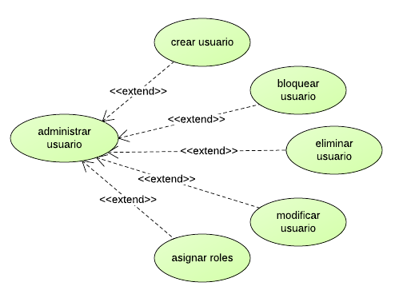
DCU9: Administración de usuarios.

Administrar¬ Usuario
Nombre del Caso de Uso: administrar usuario | Nro. de Caso de Uso: CU20
Actor Principal: Administrador
Objetivo: Permitir al Administrador acceder al módulo de administración de usuarios donde se permitirá la creación, eliminación, modificación de usuarios. También permitir el bloqueo de usuarios y la asignación de roles a los mismos.
Pre-condiciones:
- Verificar los permisos correspondientes.
- Acceso a administrar configuraciones del sistema.
Post- Condiciones:
- El sistema desplegará las opciones, correspondientes a la administración de usuario, al Administrador.
- El sistema permitirá el acceso a las opciones de administrar usuario al Administrador.

Diagramas de casos de uso relacionados: DCU4

CURSO NORMAL (Camino Exitoso)
Usuario | Sistema
 | 1- El sistema despliega en pantalla las opciones de la administración de usuario..
2- Si el Administrador selecciona la opción crear usuario. | 3- El sistema despliega las opciones de creación de usuarios según se describe en el caso de uso crear usuario
4- Si el Administrador selecciona un usuario y luego selecciona la opción eliminar usuario. | 5- El sistema despliega las opciones de eliminación de usuarios según se describe en el caso de uso eliminar usuario.
6- Si el Administrador selecciona un usuario y luego selecciona la opción modificar usuario. | 7- El sistema despliega las opciones de modificación de usuarios según se especifica en el caso de uso modificar usuario.
8- Si el Administrador selecciona un usuario y luego selecciona la opción bloquear usuario. | 9- El sistema despliega las opciones de bloqueo de usuarios según se especifica en el caso de uso bloquear usuario.
10- Si el Administrador selecciona un usuario y luego selecciona la opción asignar rol a usuario. | 11- El sistema despliega las opciones de asignación de roles a usuarios según se especifica en el caso de uso asignar roles.
ALTERNATIVAS (Camino exitoso)
A1 - Abandonar administración del sistema
Paso 2,4,6: El Administrador selecciona la opción Atrás para retornar a las opciones del menú de administrar configuraciones del sistema.
EXCEPCIONES
No se aplica.
Asociaciones de Extensión: crear usuario, modificar usuario, eliminar usuario, bloquear usuario, asignar roles.
Asociaciones de Inclusión: no se aplica
Casos de Uso donde se incluye: no se aplica.
Casos de Uso al que extiende: administrar configuraciones del sistema
Caso de Uso de Generalización: no se aplica.
Requerimientos Funcionales Asociados: RF1 al RF25

Crear Usuario
Nombre del Caso de Uso: crear usuario | Nro. de Caso de Uso: CU21
Actor Principal: Administrador.
Objetivo: Permitir al Administrador la creación de un usuario nuevo dentro del sistema.
Pre-condiciones:
- Acceso a “administrar usuario”
Post- Condiciones:
- El sistema registrará en la Base de Datos el nuevo usuario con las especificaciones hechas por el Administrador.
Diagramas de casos de uso relacionados: DCU5

CURSO NORMAL (Camino Exitoso)
Usuario | Sistema
 | 1- El sistema despliega el formulario correspondiente a la creación de un nuevo usuario.
2- El Admnistrador especifica un username para el nuevo usuario.
3- El Administrador especifica un nombre, apellidos, el número de documento, la dirección de correo y una observación para el nuevo usuario. | 4- El sistema valida los datos ingresados dentro del formulario.
5- El administrador especifica una contraseña para el nuevo usuario. | 6- El sistema verifica que la contraseña tenga como mínimo 8 caracteres.
7- El administrador completa la verificación de contraseña con el valor de la contraseña especificada en el paso anterior. | 8- El sistema verifica que la contraseña y la verificación sean iguales.
9- El Administrador confirma la creación del nuevo usuario seleccionando la opción “guardar”
 | 10- El sistema persiste en la Base de Datos el nuevo usuario registrado.
 | 11- El sistema despliega en pantalla un mensaje de éxito de la operación.
ALTERNATIVAS (Camino exitoso)
A1 - Campos obligatorios.
Son obligatorios para la creación de un nuevo usuario los campos: username, nombre, apellido/s, contraseña y dirección de correo.
Paso 4: El Administrador no especifíca algún campo obligatorio.
Paso 7: El sistema despliega un mensaje de advertencia indicando que es obligatoria la especificación de dicho campo.
A2 - Cancelar la creación del usuario.
Paso 2, 3, 5,7: El Administrador cancela la operación seleccionando la opción “cancelar”.
Paso siguiente: El sistema despliega en pantalla las opciones del módulo de administrar usuarios.
EXCEPCIONES
E.1 Perdida de la conexión a la base de datos:
Paso 11: El sistema desplegara un mensaje de error como advertencia de la perdida de la conexión a la base de datos.
E.2 Error en la creación
Paso 11: El sistema despliega en pantalla un mensaje de error en la creación del nuevo usuario en el caso de que los datos ingresados por el Administrador sean válidos pero no posibles. Ej: username especificado para el nuevo usuario ya existe en el sistema.
Asociaciones de Extensión: no se aplica
Asociaciones de Inclusión: no se aplica
Casos de Uso donde se incluye: no se aplica.
Casos de Uso al que extiende: administrar usuario
Caso de Uso de Generalización: no se aplica.
Requerimientos Funcionales Asociados: RF3 al RF17

Bloquear Usuario
Nombre del Caso de Uso: bloquear usuario | Nro. de Caso de Uso: CU22
Actor Principal: Administrador
Objetivo: Permitir al Administrador bloquear a un usuario dentro del sistema.
Pre-condiciones:
- Acceso al administrar usuarios.
Post- Condiciones:
- El sistema registrará en la Base Datos los cambios realizados sobre el estado de un usuario.

Diagramas de casos de uso relacionados:
CURSO NORMAL (Camino Exitoso)
Usuario | Sistema
1- El Administrador selecciona la opción bloquear usuario. El estado de dicho usuario pasa a ser “Inactivo”.
 | 2- El sistema persiste en la Base de Datos los cambios realizados sobre el estado del usuario.
 | 3- El sistema despliega en pantalla un mensaje de confirmación de la operación.
ALTERNATIVAS (Camino exitoso)
A1- Cancelar operación.
Paso 1: El Administrador cancela la operacón seleccionando la opción “cancelar”.
Paso 2: El sistema despliega en pantalla la interfaz gráfica de administrar usuario.
EXCEPCIONES
E.1 Perdida de la conexión a la base de datos:
Paso 3: El sistema desplegara un mensaje de error como advertencia de la perdida de la conexión a la Base de Datos.
Asociaciones de Extensión: no se aplica
Asociaciones de Inclusión: no se aplica
Casos de Uso donde se incluye: no se aplica.
Casos de Uso al que extiende: administrar usuario
Caso de Uso de Generalización: no se aplica.
Requerimientos Funcionales Asociados: RF20

Eliminar Usuario
Nombre del Caso de Uso: eliminar usuario | Nro. de Caso de Uso: CU23
Actor Principal: Administrador.
Objetivo: Permitir al Administrador la eliminación de un usuario.
Pre-condiciones:
- Acceso a “administrar usuario”
Post- Condiciones:
- El sistema borrará de la Base de Datos el registro del usuario eliminado.
Diagramas de casos de uso relacionados:

CURSO NORMAL (Camino Exitoso)
Usuario | Sistema
1- El Administrador selecciona un usuario de la lista.
2- El Administrador selecciona la opción “eliminar”
 | 3- El sistema despliega en pantalla un mensaje de confirmación de eliminación
4- El Admnistrador confirma nuevamente la eliminación seleccionando la opción “aceptar”
 | 5- El sistema borrará de la Base de Datos el usuario eliminado.
 | 6- El sistema despliega en pantalla un mensaje de confirmación de la operación.
ALTERNATIVAS (Camino exitoso)
A1- El Administrador cancela la eliminación.
Paso 2: El Administrador cancela la eliminación del usuario seleccionando la opción “cancelar”.
Paso 3: El sistema despliega en pantalla el menú de administrar usuario.
EXCEPCIONES
no se aplica
Asociaciones de Extensión: no se aplica.
Asociaciones de Inclusión: no se aplica.
Casos de Uso donde se incluye: no se aplica.
Casos de Uso al que extiende: administrar usuario.
Caso de Uso de Generalización: no se aplica
Requerimientos Funcionales Asociados: RF22 al RF25

Modificar Usuario
Nombre del Caso de Uso: modificar usuario | Nro. de Caso de Uso: CU24
Actor Principal: Administrador.
Objetivo: Permitir al Administrador la modificación de un usuario dentro del sistema.
Pre-condiciones:
- Acceso a “administrar usuario”
Post- Condiciones:
- El sistema registrará en la Base de Datos las modificaciones hechas por el Administrador.
Diagramas de casos de uso relacionados: DCU5

CURSO NORMAL (Camino Exitoso)
Usuario | Sistema
1- El Administrador selecciona un usuario y luego selecciona la opción “modificar”.
 | 2- El sistema despliega el formulario correspondiente a la modificación de usuario.
3- El Admnistrador modifica el username del usuario.
4- El Administrador modifica el nombre, apellidos, el número de documento, la dirección de correo y la observación del usuario. | 5- El sistema valida los datos ingresados dentro del formulario.
6- El administrador modifica la contraseña del usuario. | 7- El sistema verifica que la contraseña tenga como mínimo 8 caracteres.
8- El administrador completa la verificación de contraseña con el valor de la contraseña especificada en el paso anterior. | 9- El sistema verifica que la contraseña y la verificación sean iguales.
10- El Administrador confirma la modificación seleccionando la opción “guardar”
 | 11- El sistema persiste en la Base de Datos el nuevo usuario registrado.
 | 12- El sistema despliega en pantalla un mensaje de éxito de la operación.
ALTERNATIVAS (Camino exitoso)
A1 - Campos obligatorios.
Son obligatorios los campos: username, nombre, apellido/s, contraseña y dirección de correo.
Paso 4: El Administrador no especifíca algún campo obligatorio.
Paso 7: El sistema despliega un mensaje de advertencia indicando que es obligatoria la especificación de dicho campo.
A2 - Cancelar la creación del usuario.
Paso 2, 3, 5,7: El Administrador cancela la operación seleccionando la opción “cancelar”.
Paso siguiente: El sistema despliega en pantalla las opciones del módulo de administrar usuarios.
EXCEPCIONES
E.1 Perdida de la conexión a la base de datos:
Paso 12: El sistema desplegara un mensaje de error como advertencia de la perdida de la conexión a la base de datos.
E.2 Error en la creación
Paso 12: El sistema despliega en pantalla un mensaje de error en la creación del nuevo usuario en el caso de que los datos ingresados por el Administrador sean válidos pero no posibles. Ej: username especificado para el nuevo usuario ya existe en el sistema.
Asociaciones de Extensión: no se aplica
Asociaciones de Inclusión: no se aplica
Casos de Uso donde se incluye: no se aplica.
Casos de Uso al que extiende: administrar usuario
Caso de Uso de Generalización: no se aplica.
Requerimientos Funcionales Asociados: RF18 al RF21

Asignar Roles
Nombre del Caso de Uso: asignar roles | Nro. de Caso de Uso: CU25
Actor Principal: Administrador
Objetivo: Permitir al Administrador asignar roles a los usuarios del sistema
Pre-condiciones:
- Acceso a administrar usuario.
Post- Condiciones:
- El sistema persistirá en la Base de Datos las configuraciones hechas por el Administrador.
Diagramas de casos de uso relacionados:

Usuario | Sistema
1- El Administrador selecciona un usuario y luego selecciona la opción “asignar rol”.
 | 2- El sistema despliega en pantalla la lista de los proyectos en los cuales el usuario se encuentra como participante.
3- El Administrador selecciona un proyecto para especificar el o los roles que el usuario tendrá dentro de ese proyecto.  Luego selecciona la opción “asignar roles”  Se debe especificar al menos un rol para cada proyecto para que el usuario pueda ejercerlo dentro del sistema. | 4- El sistema despliega en pantalla la lista de los roles existentes dentro del sistema.
5- El Administrador selecciona uno o varios roles para el usuario dentro del proyecto seleccionado.
6- El Administrador confirma los cambios realizados seleccionando la opción “guardar” | 7- El sistema persiste en la Base de Datos los cambios hechos por el Administrador.
 | 8- El sistema despliega un mensaje de éxito de la operación.

ALTERNATIVAS (Camino exitoso)
A1 - Cancelar operación.
Paso 1, 3, 5,6: El Administrador cancela la operación seleccionando la opción “cancelar”.
Paso siguiente: El sistema despliega el menú de administrar usuario.
EXCEPCIONES
E.1 Perdida de la conexión a la base de datos:
Paso 8: El sistema desplegara un mensaje de error como advertencia de la perdida de la conexión a la base de datos.
Asociaciones de Extensión: no se aplica
Asociaciones de Inclusión: no se aplica
Casos de Uso donde se incluye: no se aplica
Casos de Uso al que extiende: administrar usuario
Caso de Uso de Generalización: no se aplica
Requerimientos Funcionales Asociados: RF64 al RF66

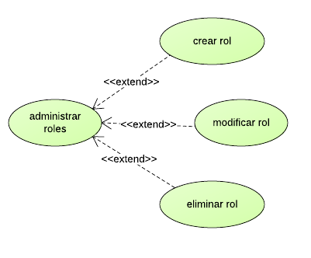
DCU10: Administración de roles.

Administrar Roles
Nombre del Caso de Uso: administrar roles | Nro. de Caso de Uso: CU26
Actor Principal: Administrador
Objetivo: Permitir al Administrador acceder a las opciones de administración de roles.
Pre-condiciones:
- Acceso a administrar configuraciones del sistema
Post-condiciones: El sistema desplegará las opciones correspondientes a la administración de roles donde se podrá crear, modificar, eliminar roles.
Diagramas de casos de uso relacionados:

CURSO NORMAL (Camino Exitoso)
Usuario | Sistema
 | 1- El sistema despliega en pantalla las opciones de la administración de roles.
2- Si el Administrador selecciona la opción crear rol. | 3- El sistema despliega las opciones de creación de roles según se describe en el caso de uso crear rol
4- Si el Administrador selecciona un rol y luego selecciona la opción eliminar. | 5- El sistema despliega las opciones de eliminación de roles según se describe en el caso de uso eliminar rol
6- Si el Administrador selecciona un rol y luego selecciona la opción modificar. | 7- El sistema despliega las opciones de modificación de roles según se especifica en el caso de uso modificar rol
ALTERNATIVAS (Camino exitoso)
A1 - Abandonar administración de roles
Paso 2,4,6: El Administrador selecciona la opción Atrás para retornar a las opciones del menú de administrar configuraciones del sistema.
EXCEPCIONES
No se aplica.
Asociaciones de Extensión: crear rol, modificar rol, eliminar rol.
Asociaciones de Inclusión: no se aplica
Casos de Uso donde se incluye: no se aplica.
Casos de Uso al que extiende: administrar configuraciones del sistema
Caso de Uso de Generalización: no se aplica.
Requerimientos Funcionales Asociados: RF35 al RF47

Crear Rol
Nombre del Caso de Uso: crear rol | Nro. de Caso de Uso: CU27
Actor Principal: Administrador.
Objetivo: Permitir al Administrador la creación de un nuevo rol.
Pre-condiciones:
- Acceso a admnistrar roles
Post-condiciones:
- El sistema registrará en la Base de Datos el nuevo rol creado.
Diagramas de casos de uso relacionados:

Usuario | Sistema
 | 1- El sistema despliega en pantalla el formulario para la creación de un nuevo Rol. El sistema despliega en pantalla una lista de permisos definidos en el sistema.
2- El Administrador especifica un nombre para el nuevo rol.
3- El Administrador especifica una descripción para el nuevo rol.
4- El Administrador especifica los permisos asociados al nuevo rol.
5- El Administrador confirma la creación del nuevo rol seleccionando la opción “guardar”
 | 6- El sistema valida los datos especificados dentro del formulario.
 | 7- El sistema persiste en la Base de Datos el nuevo rol creado.
 | 8- El sistema despliega en pantalla un mensaje de éxito de la operación.

ALTERNATIVAS (Camino exitoso)
A1 - Campos obligatorios
Paso 5: La creación de un rol es posible sólo si se especifican correctamente un nombre y al menos un permiso asociado al mismo.
A2 - Cancelar Creación
Paso 5: El Administrador cancela la creación seleccionando la opción “cancelar”
A3 - Error en la Creación
Paso 8: El sistema despliega un mensaje de Error de la operación. En el caso de que los datos ingresados por el Administrar sean válidos pero no posibles. Ej: nombres repetidos de rol.
EXCEPCIONES
E.1 Perdida de la conexión a la base de datos:
Paso 1: El sistema desplegara un mensaje de error como advertencia de la perdida de la conexión a la Base de Datos.
Asociaciones de Extensión: no se aplica
Asociaciones de Inclusión: no se aplica
Casos de Uso donde se incluye: no se aplica
Casos de Uso al que extiende: admnistrar roles
Caso de Uso de Generalización: no se aplica
Requerimientos Funcionales Asociados: RF35 al RF43

Modificar Rol
Nombre del Caso de Uso: modificar rol | Nro. de Caso de Uso: CU28
Actor Principal: Administrador.
Objetivo: Permitir al Administrador la modificación de un rol.
Pre-condiciones:
- Acceso a admnistrar roles
Post-condiciones:
- El sistema registrará en la Base de Datos las modificaciones hechas sobre el rol.
Diagramas de casos de uso relacionados:

Usuario | Sistema
 | 1- El sistema despliega en pantalla el formulario para la modificación de un rol.
2- El Administrador modifica el nombre del rol.
3- El Administrador modifica la descripción del rol.
4- El Administrador añade permisos o elimina permisos asociados al rol.
5- El Administrador confirma la modificación sobre el rol seleccionando la opción “guardar”
 | 6- El sistema valida los datos especificados dentro del formulario.
 | 7- El sistema persiste en la Base de Datos las modificaciones realizadas por el Administrador..
 | 8- El sistema despliega en pantalla un mensaje de éxito de la operación.
ALTERNATIVAS (Camino exitoso)
A1 - Campos obligatorios
Paso 5: La modificación de un rol es posible sólo si se especifican correctamente un nombre y al menos un permiso asociado al mismo.
A2 - Cancelar modificación
Paso 5: El Administrador cancela la modificación seleccionando la opción “cancelar”.
EXCEPCIONES
E.1 Perdida de la conexión a la base de datos:
Paso 1: El sistema desplegara un mensaje de error como advertencia de la perdida de la conexión a la Base de Datos.
Asociaciones de Extensión: no se aplica
Asociaciones de Inclusión: no se aplica
Casos de Uso donde se incluye: no se aplica
Casos de Uso al que extiende: admnistrar roles
Caso de Uso de Generalización: no se aplica
Requerimientos Funcionales Asociados: RF44 al RF45

Eliminar Rol
Nombre del Caso de Uso: eliminar rol | Nro. de Caso de Uso: CU29
Actor Principal: Administrador.
Objetivo: Permitir al Administrador eliminar un rol.
Pre-condiciones:
- Acceso a administrar roles
Post-condiciones: El sistema eliminará de la Base de Datos el rol eliminado.
Diagramas de casos de uso relacionados:

CURSO NORMAL (Camino Exitoso)
Usuario | Sistema
1- El Administrador selecciona un rol de la lista.
2- El Administrador confirma la eliminación seleccionando la opción “eliminar”
 | 3- El sistema despliega en pantalla un mensaje de confirmación de eliminación
4- El usuario confirma nuevamente la eliminación seleccionando la opción “aceptar”
 | 5- El sistema borrará de la Base de Datos el rol eliminado.
 | 6- El sistema despliega en pantalla un mensaje de éxito de la operación.
ALTERNATIVAS (Camino exitoso)
A1- El Administrador cancela la operación.
Paso 1, 2, 4: El Administrador cancela la operación seleccionando la opción “cancelar”.
Paso siguiente: El sistema despliega en pantalla el menu de administrar roles.
EXCEPCIONES
E.1 Perdida de la conexión a la base de datos:
Paso 2: El sistema desplegara un mensaje de error como advertencia de la perdida de la conexión a la Base de Datos.
Asociaciones de Extensión: no se aplica
Asociaciones de Inclusión: no se aplica
Casos de Uso donde se incluye: no se aplica
Casos de Uso al que extiende: admnistrar roles
Caso de Uso de Generalización: no se aplica
Requerimientos Funcionales Asociados: RF45 al RF46

Modulo de gestión de configuración
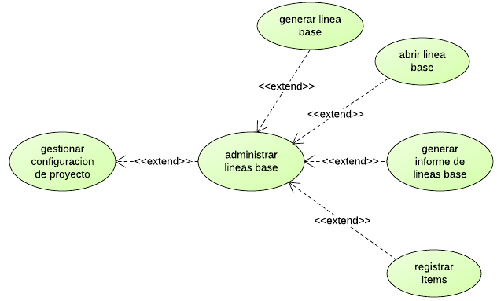
DCU11: Gestionar configuración de proyecto

Gestionar Configuración de Proyecto
Nombre del Caso de Uso: gestionar configuración de proyecto | Nro. de Caso de Uso: CU30
Actor Principal: Participante, Líder, Aprobador.
Objetivo: Permitir al Participante acceder a la gestión de configuración de proyecto donde se podrá admnistrar las líneas base.
Pre-condiciones:
- Acceso a administrar proyecto.
Post-condiciones:
- El sistema desplegará las opciones correspondientes a la gestión de configuración de proyecto.
Diagramas de casos de uso relacionados: DCU2, DCU11

Usuario | Sistema
1- El Participante selecciona la opción “administrar líneas base”
 | 2- El sistema desplegará las opciones correspondientes a la administración de líneas base.

ALTERNATIVAS (Camino exitoso)
A1 - Abandonar la gestión de configuración de proyecto
Paso 1: El Administrador selecciona la opción Atrás para retornar a las opciones del menú de administrar proyecto.
EXCEPCIONES
no se aplica
Asociaciones de Extensión: administrar linea base.
Asociaciones de Inclusión: no se aplica
Casos de Uso donde se incluye: no se aplica
Casos de Uso al que extiende: administrar proyecto
Caso de Uso de Generalización: no se aplica
Requerimientos Funcionales Asociados: RF104 al RF117

Administrar Linea Base
Nombre del Caso de Uso: administrar línea base | Nro. de Caso de Uso: CU31
Actor Principal: Administrador
Objetivo: Permitir al Administrador acceder a la administración de fases donde se permitirá la creación, eliminación, modificación y configuración de fases.
Pre-condiciones:
- Acceso a gestionar configuración de proyecto.
Post- Condiciones:
- El sistema desplegará las opciones, correspondientes a la administración de usuario, al Administrador.
- El sistema permitirá el acceso a las opciones de administrar usuario al Administrador.

Diagramas de casos de uso relacionados: DCU4
CURSO NORMAL (Camino Exitoso)
Usuario | Sistema
 | 1- El sistema despliega en pantalla las opciones de la administración de usuario..
2- Si el Administrador selecciona la opción crear usuario. | 3- El sistema despliega las opciones de creación de usuarios según se describe en el caso de uso crear usuario.
4- Si el Administrador selecciona un usuario y luego selecciona la opción eliminar usuario. | 5- El sistema despliega las opciones de eliminación de usuarios según se describe en el caso de uso eliminar usuario.
6- Si el Administrador selecciona un usuario y luego selecciona la opción modificar usuario. | 7- El sistema despliega las opciones de modificación de usuarios según se especifica en el caso de uso modificar usuario.
8- Si el Administrador selecciona un usuario y luego selecciona la opción bloquear usuario. | 9- El sistema despliega las opciones de bloqueo de usuarios según se especifica en el caso de uso bloquear usuario.
10- Si el Administrador selecciona un usuario y luego selecciona la opción asignar rol a usuario. | 11- El sistema despliega las opciones de asignación de roles a usuarios según se especifica en el caso de uso asignar roles.
ALTERNATIVAS (Camino exitoso)
A1 - Abandonar administración del sistema
Paso 2,4,6: El Administrador selecciona la opción Atrás para retornar a las opciones del menú de administrar configuraciones del sistema.
EXCEPCIONES
No se aplica.
Asociaciones de Extensión: crear usuario, modificar usuario, eliminar usuario, bloquear usuario, asignar roles.
Asociaciones de Inclusión: no se aplica
Casos de Uso donde se incluye: no se aplica.
Casos de Uso al que extiende: administrar configuraciones del sistema
Caso de Uso de Generalización: no se aplica.
Requerimientos Funcionales Asociados: RF1 al RF25

Generar Linea Base
Nombre del Caso de Uso: generar linea base | Nro. de Caso de Uso: CU32
Actor Principal: Participante
Objetivo: Permitir al Participante la generación de una linea base.
Pre-condiciones:
- Acceder a una fase específica del proyecto.
- Verificar los permisos del Participante.
Post- Condiciones:
- El sistema persistirá en la Base de Datos la nueva línea base creada.
Diagramas de casos de uso relacionados:

Usuario | Sistema
1- El Participante selecciona la opción “Generar Linea Base” | 2- El sistema verifica el estado de los items y genera una lista de items con estado Aprobado.  El usuario podrá seleccionar de esta lista los ítems para que formen parte de la linea base a generar.
3- El Participante selecciona los items para generar la linea base.
4- El Participante selecciona la opción “generar” | 5- El sistema agrega a la nueva linea base los items seleccionados.
 | 6- El sistema persiste en la base de datos la linea base generada.
 | 7- El sistema despliega en pantalla un mensaje de éxito de la operación.
ALTERNATIVAS (Camino exitoso)
A1 - Cancelar operación
Paso 1,3,4: El participante cancela la creación de la nueva línea base seleccionando la opción “cancelar”
Paso siguiente: El sistema despliega en pantalla el menú de principal de administrar línea base.
EXCEPCIONES
E.1 Perdida de la conexión a la base de datos:
Paso 2: El sistema desplegara un mensaje de error como advertencia de la perdida de la conexión a la Base de Datos.
Asociaciones de Extensión: no se aplica
Asociaciones de Inclusión: no se aplica
Casos de Uso donde se incluye: no se aplica
Casos de Uso al que extiende: admnistrar fase.
Caso de Uso de Generalización: no se aplica
Requerimientos Funcionales Asociados: RF104 al RF110

Abrir Linea Base
Nombre del Caso de Uso: abrir línea base | Nro. de Caso de Uso: CU33
Actor Principal: Participante.
Objetivo: Permitir al Participante, con los permisos correspondientes, abrir una línea base para la modificación de los items asociados a ésta.
Pre-condiciones:
- Acceder a una fase específica del proyecto.
- Seleccionar una línea base de la fase.
Post- Condiciones:
- Se establecerá el estado de los items asociados a la línea base al estado de Revisión.
Diagramas de casos de uso relacionados: DCU11

Usuario | Sistema
1- El Participante selecciona la opción “Abrir Linea Base” | 2- El sistema solicita al usuario la confirmación de la operación.
3- El Participante confirma la operación. | 4- El sistema establece en estado de revisión los items asociados a la linea base anterior y pueden ser modificados por los Participantes con los permisos correspondientes.
ALTERNATIVAS (Camino exitoso)
A1 - Cancelar operación
Paso 1,3: El participante cancela la operación seleccionando la opción “cancelar”
Paso siguiente: El sistema despliega en pantalla el menú de principal de administrar línea base.
EXCEPCIONES
E.1 Perdida de la conexión a la base de datos:
Paso 2: El sistema desplegara un mensaje de error como advertencia de la perdida de la conexión a la Base de Datos.
Asociaciones de Extensión: no se aplica
Asociaciones de Inclusión: no se aplica
Casos de Uso donde se incluye: no se aplica
Casos de Uso al que extiende: admnistrar fase.
Caso de Uso de Generalización: no se aplica
Requerimientos Funcionales Asociados: RF115 al RF116

Generar Informe de Lineas Base
Nombre del Caso de Uso: generar informe de lineas base | Nro. de Caso de Uso: CU34
Actor Principal: Participante.
Objetivo: Permitir Participante visualizar un informe de todos los ítems asociados a una linea base especificada.
Pre-condiciones:
- Acceder a una fase específica del proyecto.
- Seleccionar una línea base de la fase.
Post- Condiciones:
- El sistema generará un informe con los ítems asociados a la línea base.
Diagramas de casos de uso relacionados: DCU11

Usuario | Sistema
1- El Participante selecciona la opción “Informe de línea base” | 2- El sistema genera un informe en formato “pdf” con los items asociados a la linea base.  Se visualizará el nombre, la complejidad, la descripción de cada ítem.
ALTERNATIVAS (Camino exitoso)
no se aplica
EXCEPCIONES
E.1 Perdida de la conexión a la base de datos:
Paso 2: El sistema desplegara un mensaje de error como advertencia de la perdida de la conexión a la Base de Datos.
Asociaciones de Extensión: no se aplica
Asociaciones de Inclusión: no se aplica
Casos de Uso donde se incluye: no se aplica
Casos de Uso al que extiende: admnistrar fase.
Caso de Uso de Generalización: no se aplica
Requerimientos Funcionales Asociados: RF114

Modulo de desarrollo:
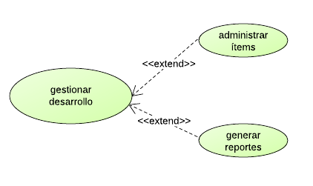
DCU12: Gestionar Desarrollo

Gestionar Desarrollo
Nombre del Caso de Uso: gestionar desarrollo | Nro. de Caso de Uso: CU35
Actor Principal: Usuario, Líder, Desarrollador, Invitado
Objetivo: Permitir al usuario acceder al modulo de desarrollo del sistema
Pre-condiciones:
- Seleccionar proyecto
- Verificar permisos del usuario
Post- Condiciones: El sistema desplegará las opciones, correspondientes al módulo de desarrollo, al usuario de acuerdo a los roles que posea.
Diagramas de casos de uso relacionados: DCU12

Usuario | Sistema
1- El Participante debe elegir la opción “Gestionar Desarrollo” | 2- El sistema obtendrá la lista de los permisos asociados a el o los roles del usuario correspondientes al modulo de desarrollo.
 | 3- El sistema desplegará las opciones correspondientes al módulo de desarrollo según el o los roles del usuario.
 | 4- El sistema despliega una lista de las fases del proyecto.
5- El Participante selecciona una fase.
6- Si el Participante selecciona la opción “administrar ítems” | 7- El sistema despliega en pantalla la página principal del caso de uso administrar ítem
8- Si el Participante selecciona la opción “generar reporte” | 9- El sistema despliega en pantalla la página principal del caso de uso generar reporte

ALTERNATIVAS (Camino exitoso)
A1- Abandonar gestión de desarrollo
Paso 1, 5,6, 8: El Administrador selecciona la opción Atrás para retornar a las opciones del menú del caso de uso seleccionar proyecto.
EXCEPCIONES
E.1 Perdida de la conexión a la base de datos:
Paso 2 El sistema desplegara un mensaje de error como advertencia de la perdida de la conexión a la base de datos al tratar recuperar los permisos del usuario.
Asociaciones de Extensión: administrar ítems, generar reportes
Asociaciones de Inclusión: no se aplica
Casos de Uso donde se incluye: no se aplica
Casos de Uso al que extiende: seleccionar proyecto
Caso de Uso de Generalización: no se aplica
Requerimientos Funcionales Asociados: RF104 al RF184

Generar Reporte
Nombre del Caso de Uso: generar reporte | Nro. de Caso de Uso: CU36
Actor Principal: Participante, Líder, Desarrollador.
Objetivo: Permitir al Participante la generación de reportes sobre los ítems y líneas bases de un proyecto.
Pre-condiciones:
- Acceso al módulo de Desarrollo
Post- Condiciones:
- El sistema generará un reporte de acuerdo a lo especificado por el usuario y lo desplegará en pantalla.
- El sistema persistirá el reporte para que el usuario lo consulte en cualquier momento.
Diagramas de casos de uso relacionados: DCU12

Usuario | Sistema
1- El Participante elige la opción “Reportes”. | 2- El sistema despliega las opciones de tipo de reporte. Reporte sobre ítems ó reportes sobre líneas bases.
3- El Participante selecciona reporte sobre ítems.
4- El Participante confirma la generación del reporte seleccionando la opción “generar reporte”
 | 5- El sistema genera un documento completo sobre los ítems de un proyecto. Se especifica en dicho documento el código, descripción, estado y versión actual de cada ítem dentro del proyecto.
 | 6 - El sistema despliega en pantalla el reporte generado
 | 7- El sistema persiste el reporte para que pueda ser consultado por los usuarios en cualquier momento.

ALTERNATIVAS (Camino exitoso)
A1 - Elegir otro tipo de reporte.
Paso 3: El Participante selecciona la opción tipo de reporte Línea Base. El Participante selecciona una de las líneas bases del proyecto.
Paso 4: El Participante confirma la generación del reporte seleccionando la opción “generar reporte”
Paso 5: El sistema genera un documento completo sobre los ítems de la línea base seleccionada por el Participante. Se especifica en dicho documento el código, descripción, estado y versión actual de cada ítem.
Paso 6: Igual
Paso 7: Igual
A3 - El usuario cancela la generación del reporte.
Paso 4: El Participante abandona la operación seleccionando la opción “cancelar”.
EXCEPCIONES
E.1 Perdida de la conexión a la base de datos:
Paso 2 El sistema desplegara un mensaje de error como advertencia de la perdida de la conexión a la base de datos.
Asociaciones de Extensión: no se aplica
Asociaciones de Inclusión: no se aplica
Casos de Uso donde se incluye: no se aplica
Casos de Uso al que extiende: gestionar desarrollo
Caso de Uso de Generalización: no se aplica
Requerimientos Funcionales Asociados: RF179 al RF184

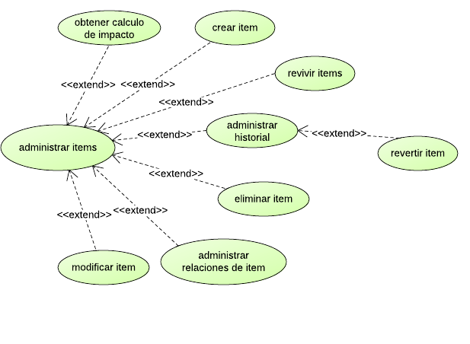

DCU13: Administración de items

Administrar Items
Nombre del Caso de Uso: administrar items | Nro. de Caso de Uso: CU37
Actor Principal: Usuario, Líder, Desarrollador
Objetivo: Permitir al usuario la gestión de ítems.
Pre-condiciones:
- Acceso al módulo de desarrollo
Post- Condiciones:
- El sistema desplegará las opciones de administración de ítems de acuerdo a los permisos que posea el usuario.
Diagramas de casos de uso relacionados: DCU13

Usuario | Sistema
1- El usuario debe elegir la opción “Administrar Ítems” | 2- El sistema obtendrá la lista de los permisos del usuario según los Roles que posea correspondientes al módulo de desarrollo.
 | 3- El sistema desplegará las opciones correspondientes a la administración de ítems de acuerdo a los permisos del usuario.

ALTERNATIVAS (Camino exitoso)
A1- El usuario no selecciona ninguna opción
Paso 1: El usuario no selecciona la opción administrar ítem.
EXCEPCIONES
E.1 Perdida de la conexión a la base de datos:
Paso 2 El sistema desplegara un mensaje de error como advertencia de la perdida de la conexión a la base de datos al tratar recuperar los permisos del usuario.
Asociaciones de Extensión: crear ítem, administrar relaciones, administrar historial, eliminar ítem, modificar ítem.
Asociaciones de Inclusión: no se aplica
Casos de Uso donde se incluye: no se aplica
Casos de Uso al que extiende: gestionar desarrollo.
Caso de Uso de Generalización: no se aplica
Requerimientos Funcionales Asociados: RF118 al RF184

Obtener Calculo de Impacto
Nombre del Caso de Uso: obtener calculo de impacto | Nro. de Caso de Uso: CU38
Actor Principal: Participante, Líder, Desarrollador
Objetivo: Permitir al Participante el cálculo de impacto.
Pre-condiciones:
- Haber ingresado a Administrar Ítem
Post- Condiciones:
- El sistema desplegará en pantalla el resultado del cálculo de impacto.
Diagramas de casos de uso relacionados: DCU13

Usuario | Sistema
1- El Participante ingresa a la opción “calcular impacto”. | 2- El sistema despliega en pantalla la lista de ítems que pertenecen al proyecto.
3- El Participante selecciona uno de los ítems de la lista. | 4- El sistema permite el cálculo de impacto sólo si el Participante selecciona un sólo ítem.
5- El Participante confirma la realización del cálculo de impacto seccionando la opción “Calcular impacto”. | 6- El sistema obtiene un grafo completo del ítem y sus relaciones directas e indirectas.
 | 7- El sistema realiza una suma de las complejidades de los ítems que pertenecen al grafo de relaciones. El valor final de dicha suma es el resultado del cálculo de impacto
 | 8- El sistema despliega en pantalla el resultado del cálculo de impacto.

ALTERNATIVAS (Camino exitoso)
A1 - Seleccionar más de un ítem para realizar el cálculo de impacto
Paso 3: El Participante selecciona más de un ítem. El sistema no permitirá el cálculo de impacto. La operación no se aplica para más de un ítem ni para ninguno.
A2 - Cancelar Calculo de impacto
Paso 5; El Participante cancela el cálculo de impacto seleccionando la opción “cancelar”
EXCEPCIONES
E.1 Perdida de la conexión a la base de datos:
Paso 2, 6: El sistema desplegara un mensaje de error como advertencia de la perdida de la conexión a la base de datos al tratar calcular el impacto.
Asociaciones de Extensión: no se aplica
Asociaciones de Inclusión: no se aplica
Casos de Uso donde se incluye: no se aplica
Casos de Uso al que extiende: admnistrar ítem
Caso de Uso de Generalización: no se aplica
Requerimientos Funcionales Asociados: RF174 al RF178

Crear Item
Nombre del Caso de Uso: crear ítem | Nro. de Caso de Uso: CU39
Actor Principal: Participante, Líder, Desarrollador
Objetivo: Permitir al Participante la creación de un nuevo ítem
Pre-condiciones:
- Haber ingresado a Administrar Ítem
Post- Condiciones:
- El sistema guardará en la Base de Datos el nuevo ítem creado por el Participante. Dicho ítem podrá ser utilizado dentro del sistema.
Diagramas de casos de uso relacionados: DCU13

Usuario | Sistema
1- El Participante selecciona la opción crear ítem. | 2- El sistema despliega el formulario de creación de ítem.
3- El Participante llena los campos del formulario con los datos y características del nuevo ítem. | 4- El sistema valida los datos ingresados por el Participante dentro del formulario.
5- El Participante confirma la creación del nuevo ítem seleccionando la opción “guardar”. | 6- Una vez que los datos son correctamente cargados el sistema habilita la opción “guardar” para confirmar la creación del ítem.
 | 7- El sistema persiste en la Base de Datos el nuevo ítem
 | 8- El sistema despliega un mensaje de éxito de la operación.

ALTERNATIVAS (Camino exitoso)
A1 - Campos obligatorios
Paso 3: La creación de ítems es posible sólo si se especifican correctamente nombre descripción, prioridad, complejidad, tipo de ítem al cual pertenece.
A2 - Cancelar Creación
Paso 6; El Participante cancela la creación seleccionando la opción “cancelar”
A3 - Error en la Creación
Paso 7; El sistema despliega un mensaje de Error de la operación. En el caso de que los datos ingresados por el Participante sean válidos pero no posibles. Ej: Nombres repetidos de ítem.

EXCEPCIONES
E.1 Perdida de la conexión a la base de datos:
Paso 6: El sistema desplegara un mensaje de error como advertencia de la perdida de la conexión a la base de datos al tratar de guardar el nuevo ítem en la Base de Datos.
Asociaciones de Extensión: no se aplica
Asociaciones de Inclusión: no se aplica
Casos de Uso donde se incluye: no se aplica
Casos de Uso al que extiende: administrar ítems
Caso de Uso de Generalización: no se aplica
Requerimientos Funcionales Asociados: RF118 al RF134

Revivir Items
Nombre del Caso de Uso: revivir items | Nro. de Caso de Uso: CU40
Actor Principal: Participante
Objetivo: Permitir al Participante revivir un ítem eliminado del sistema
Pre-condiciones:
- Acceso a administrar ítem.
- El ítem a ser revivido debe estar previamente eliminado.
Post- Condiciones:
- El sistema permitirá que el ítem eliminado, al ser revivido, sea válido nuevamente dentro del sistema.
- El sistema persistirá en la Base de Datos el ítem revivido como una nueva versión de es ítem.
Diagramas de casos de uso relacionados: DCU13

Usuario | Sistema
 | 1- El sistema despliega en pantalla la lista de ítems que fueron eliminados.
2- El Participante selecciona un ítem de la lista.
3- El Participante selecciona la opción “revivir” | 4- El sistema restaura al ítem dentro del sistema. El ítem es iniciado con los valores y estructuras definidas en su última versión. No se recuperan las relaciones con otros ítems que el ítem revivido tenía. El estado del ítem se establece a “en desarrollo”

ALTERNATIVAS (Camino exitoso)
A1 - Cancelar operación
Paso 1,3: El Participante cancela la operación seleccionando la opción “cancelar”
Paso siguiente: El sistema despliega en pantalla el menú de principal de administrar ítem.
EXCEPCIONES
E.1 Perdida de la conexión a la base de datos:
Paso 2: El sistema desplegara un mensaje de error como advertencia de la perdida de la conexión a la Base de Datos.
Asociaciones de Extensión: no se aplica
Asociaciones de Inclusión: no se aplica
Casos de Uso donde se incluye: no se aplica
Casos de Uso al que extiende: admnistrar fase.
Caso de Uso de Generalización: no se aplica
Requerimientos Funcionales Asociados: RF153 al RF156

Eliminar Ítem
Nombre del Caso de Uso: eliminar ítem | Nro. de Caso de Uso: CU41
Actor Principal: Participante, Líder, Desarrollador.
Objetivo: Permitir al Participante la eliminación de un ítem.
Pre-condiciones:
- Acceso a Administrar ítem
Post- Condiciones:
- El sistema eliminará de la Base de Datos el registro del ítem.
Diagramas de casos de uso relacionados: DCU13

Usuario | Sistema
1- El Participante elige la opción “eliminar ítem”. | 2- El Sistema desplegará una lista de únicamente los ítems del proyecto que se pueden eliminar. Ítems que pertenezcan a líneas bases no pueden ser eliminados.
3- El Participante selecciona uno o varios de los ítems de la lista para eliminarlo.
4- El Participante confirma la eliminación del ítem o los ítems seleccionados eligiendo la opción “eliminar”. | 5- El sistema despliega en pantalla un mensaje de confirmación de Eliminación
6 - El Participante confirma nuevamente la eliminación seleccionando la opción “aceptar” | 7- El sistema elimina el o los ítems de la Base de Datos.
 | 8- El sistema despliega en pantalla la confirmación de la operación.

ALTERNATIVAS (Camino exitoso)
A1 - No existen ítems para eliminar
Paso 2: El sistema despliega una lista vacía. No se puede realizar ningún tipo de operaciones si se da este caso. El Participante retorna al menú Administrar ítem.
A2 - El Participante no selecciona algún ítem.
Paso 3: El sistema no permite al usuario realizar la eliminación. Dicha operación se podrá realizar luego de que el usuario seleccione uno o varios ítems de la lista.
A3 - El Participante cancela la eliminación.
Paso 6: El Participante abandona la operación de eliminación seleccionando la opción “cancelar”.
EXCEPCIONES
E.1 Perdida de la conexión a la base de datos:
Paso 2 El sistema desplegara un mensaje de error como advertencia de la perdida de la conexión a la base de datos al tratar recuperar los permisos del usuario.
Asociaciones de Extensión: no se aplica
Asociaciones de Inclusión: no se aplica
Casos de Uso donde se incluye: no se aplica
Casos de Uso al que extiende: administrar ítem
Caso de Uso de Generalización: no se aplica
Requerimientos Funcionales Asociados: RF150 al RF152

Modificar Ítem
Nombre del Caso de Uso: modificar ítem | Nro. de Caso de Uso: CU42
Actor Principal: Participante, Líder, Desarrollador.
Objetivo: Permitir al Participante a modificación de ítems
Pre-condiciones:
- Acceso a Administrar ítem.
- Verificar permisos
Post- Condiciones:
- El sistema persistirá en la Base de Datos los cambios realizados sobre ítems por el usuario. Los cambios serán visibles luego de completarse éste CU.
Diagramas de casos de uso relacionados: DCU13

Usuario | Sistema
1- El Participante selecciona la opción modificar ítem. | 2- El sistema obtendrá la lista de los permisos asociados a el o los roles del Participante correspondientes al modulo de desarrollo.
 | 3- El sistema desplegará las opciones correspondientes al módulo de desarrollo según el o los roles del Participante.
4- El Participante selecciona uno de los ítems de la lista para modificarlo. | 5- El Sistema desplegará una lista de ítems del proyecto que se pueden modificar.
6- El Participante confirma que desea realizar la modificación del ítem seleccionado eligiendo la opción “modificar”. | 7- El sistema desplegará el formulario de modificación de ítem. Los campos de dicho formulario contienen los datos actuales del ítem a modificar.
8- El Participante modifica los datos contenidos dentro del formulario. | 9- El sistema valida los datos ingresados por el Participante dentro del formulario.
11- El Participante confirma la modificación seleccionando la opción “guardar”. | 10 - EL sistema permite confirmar los cambios solamente si los datos contenidos dentro del formulario son válidos dentro del sistema.
 | 12- El sistema persiste en la Base de Datos las modificaciones realizadas por el Participante.
 | 13- El sistema despliega en pantalla un mensaje de éxito de la operación.

ALTERNATIVAS (Camino exitoso)
A1 - No existen ítems para modificar
Paso 4: El sistema despliega una lista vacía. No se puede realizar ningún tipo de operaciones si se da este caso. El Participante retorna al menú Administrar ítem.
A2 - El Participante no selecciona algún ítem o selecciona más de uno.
Paso 5: El sistema no permite al usuario realizar la modificación. Dicha operación se podrá realizar luego de que el Participante seleccione un solo ítem.
A3 - El Participante cancela la modificación.
Paso 6, 11: El Participante abandona la operación de modificación seleccionando la opción “cancelar”
A4 - Error en la Modificación
Paso 13; El sistema despliega en pantalla un mensaje de error de la operación. En el caso de que los datos ingresados por el Participante sean válidos pero no posibles. Ej: Nombres repetidos de ítem.
EXCEPCIONES
E.1 Perdida de la conexión a la base de datos:
Paso 3, 12 El sistema desplegara un mensaje de error como advertencia de la perdida de la conexión a la base de datos al tratar recuperar los permisos del Participante.
Asociaciones de Extensión: no se aplica
Asociaciones de Inclusión: no se aplica
Casos de Uso donde se incluye: no se aplica
Casos de Uso al que extiende: administrar ítem.
Caso de Uso de Generalización: no se aplica
Requerimientos Funcionales Asociados: RF144 al RF149

Administrar Historial
Nombre del Caso de Uso: administrar historial | Nro. de Caso de Uso: CU43
Actor Principal: Participante
Objetivo: Permitir al Participante acceder al historial de un ítem.
Pre-condiciones:
- Acceso a administrar ítem.
Post- Condiciones:
- El sistema despliega en pantalla el historial del ítem.
Diagramas de casos de uso relacionados: DCU13

Usuario | Sistema
 | 1- El sistema despliega en pantalla la lista de ítems que pertenecen a la fase.
2- El Participante selecciona un ítem de la lista.
3- El Participante selecciona la opción “ver historial” | 4- El sistema despliega en pantalla el historial completo del ítem. Dicho historial contiene todas las versiones anteriores de dicho ítem. Se describen en le historial
ALTERNATIVAS (Camino exitoso)
A1 - Cancelar operación
Paso 1,3: El Participante cancela la operación seleccionando la opción “cancelar”
Paso siguiente: El sistema despliega en pantalla el menú de principal de administrar ítem.
EXCEPCIONES
E.1 Perdida de la conexión a la base de datos:
Paso 2: El sistema desplegara un mensaje de error como advertencia de la perdida de la conexión a la Base de Datos.
Asociaciones de Extensión: no se aplica
Asociaciones de Inclusión: no se aplica
Casos de Uso donde se incluye: no se aplica
Casos de Uso al que extiende: admnistrar fase.
Caso de Uso de Generalización: no se aplica
Requerimientos Funcionales Asociados: RF153 al RF156

Revertir Ítem
Nombre del Caso de Uso: revertir ítem | Nro. de Caso de Uso: CU44
Actor Principal: Participante
Objetivo: Permitir al Participante seleccionar un ítem y retornarlo a una versión anterior.
Pre-condiciones:
- Acceso a administrar ítem
Post-condiciones:
- El sistema persistirá en la Base de Datos la reversión del ítem
- El ítem revertido es una copia de un estado anterior y es considerado como una nueva versión.
- Se registrará en el historial la última versión del ítem al momento de confirmarse la reversión.
Diagramas de casos de uso relacionados: DCU13

Usuario | Sistema
 | 1- El sistema despliega en pantalla la lista de ítems que pertenecen a la fase.
2- El Participante selecciona un ítem de la lista.
3- El Participante selecciona la opción “revertir ítem” | 4- El sistema despliega en pantalla las versiones anteriores del ítem especificando los valores de los atributos de dichas versiones.
5- El Participante selecciona una de las versiones anteriores y confirma la reversión del ítem seleccionando la opción “aceptar”. | 6- El sistema persiste en la Base de Datos la reversión del ítem.
 | 7- El sistema registra en el historial del ítem la versión del item remplazada y el estado de sus atributos correspondiente.
 | 8- El sistema aumenta automáticamente la versión del ítem.
 | 9- El sistema despliega un mensaje de éxito de la operación.
ALTERNATIVAS (Camino exitoso)
A1 - Cancelar operación
Paso 2,3, 5: El Participante cancela la operación seleccionando la opción “cancelar”
Paso siguiente: El sistema despliega en pantalla el menú de principal de administrar ítem.
EXCEPCIONES
E.1 Perdida de la conexión a la base de datos:
Paso 8: El sistema desplegara un mensaje de error como advertencia de la perdida de la conexión a la Base de Datos.
Asociaciones de Extensión: no se aplica
Asociaciones de Inclusión: no se aplica
Casos de Uso donde se incluye: no se aplica
Casos de Uso al que extiende: admnistrar ítem.
Caso de Uso de Generalización: no se aplica
Requerimientos Funcionales Asociados: RF153 al RF156

Administrar Relación de Ítem
Nombre del Caso de Uso: administrar relación de ítem | Nro. de Caso de Uso: CU45
Actor Principal: Participante, Lider, Desarrollador.
Objetivo: Permitir la creación y/o eliminación de relaciones de un ítem.
Pre-condiciones:
- Acceso a administrar ítem.
Post- Condiciones:
- El sistema registra las relaciones establecidas para el ítem.
Diagramas de casos de uso relacionados: DCU13

Usuario | Sistema
1- El Participante selecciona la opción “Relaciones de item”
 | 2- El sistema despliega la lista de items relacionados con el ítem como las opciones de creación y eliminación de una relación seleccionada.
3- Si el Participante selecciona la opcion crear relacion. | 4- El sistema despliega la lista de items de la siguiente fase y de su misma fase para que el Participante seleccione los items con los cuales se establecerá una relacion.
5- El Participante confirma la operación seleccionando la opción “guardar relaciones” | 6- El sistema persiste el base de datos las relaciones establecidas.
7- Si el Participante selecciona la opcion eliminar relación. | 8- El sistema solicita la confirmación de la eliminación de la relación.
9- El Participante confirma la operación de eliminación. | 10- El sistema elimina de la base de datos el registro correspondiente con la relación eliminada.

ALTERNATIVAS (Camino exitoso)
A1 - Cancelar operación
Paso 5,9: El Participante cancela la operación seleccionando la opción “cancelar”
Paso siguiente: El sistema despliega en pantalla el menú de principal de administrar ítem.
EXCEPCIONES
E.1 Perdida de la conexión a la base de datos:
Paso 8: El sistema desplegara un mensaje de error como advertencia de la perdida de la conexión a la Base de Datos.
E.2 No se pudo crear la relación:
Paso 4: No existen ítems en la lista de posibles relacionados.
E.3 No se pudo crear la relación 2:
Paso 4: La nueva relación especificada por el usuario provoca un ciclo.
Paso 6: El sistema despliega en pantalla un mensaje de advertencia. La relación no será creada.
Asociaciones de Extensión: no se aplica
Asociaciones de Inclusión: no se aplica
Casos de Uso donde se incluye: no se aplica
Casos de Uso al que extiende: admnistrar ítem
Caso de Uso de Generalización: no se aplica
Requerimientos Funcionales Asociados: RF138 al RF143

Diagramas de actividades:
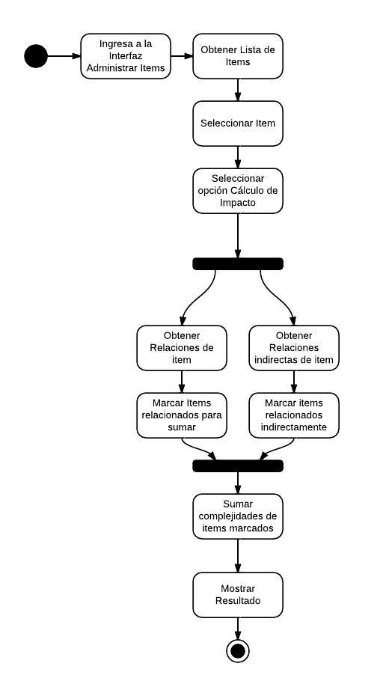Diagrama 1: Calculo de Impacto

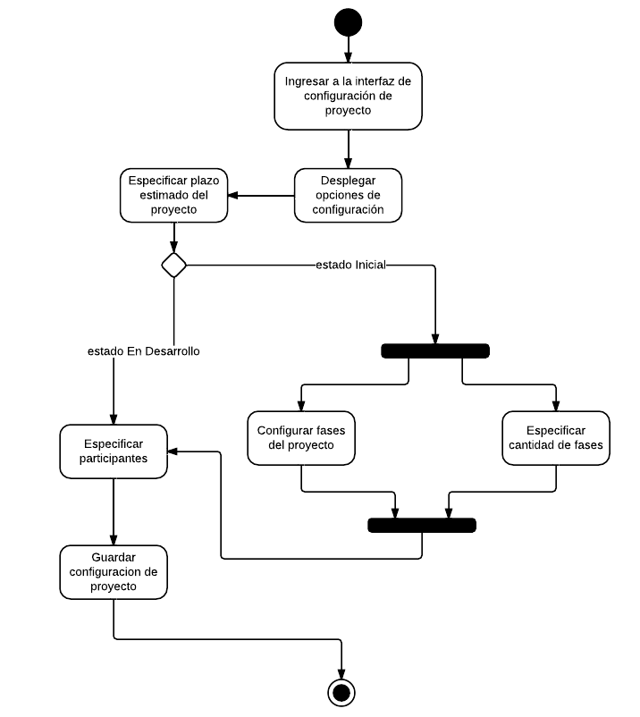Diagrama 2: Configuar Poyecto

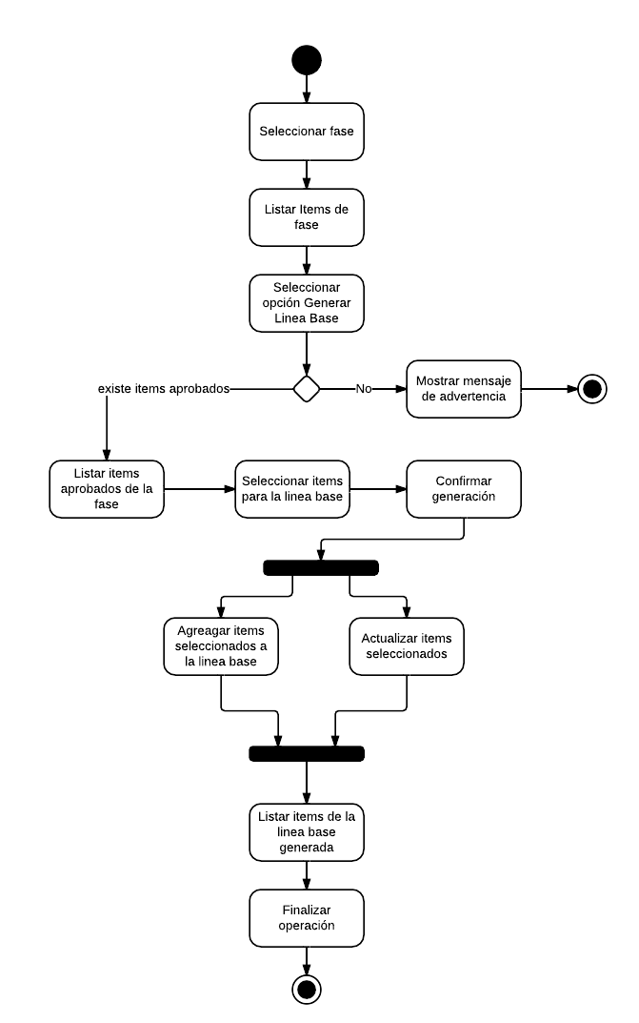Diagrama 3: Generar linea base

Diagramas de Colaboracion:
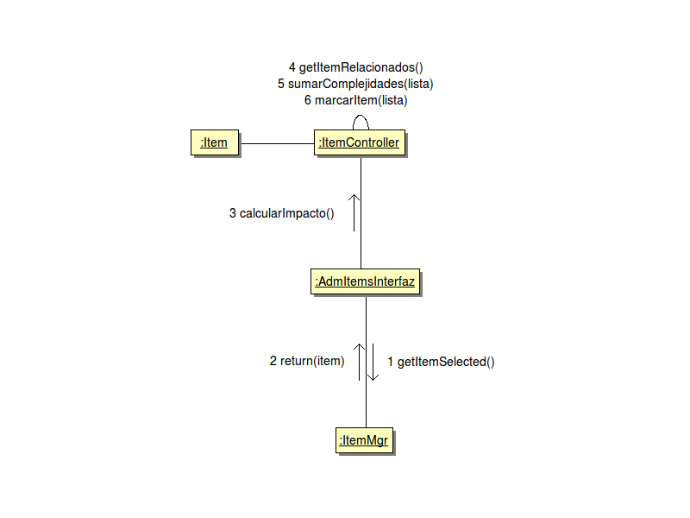Diagrama 4: Calculo de Impacto
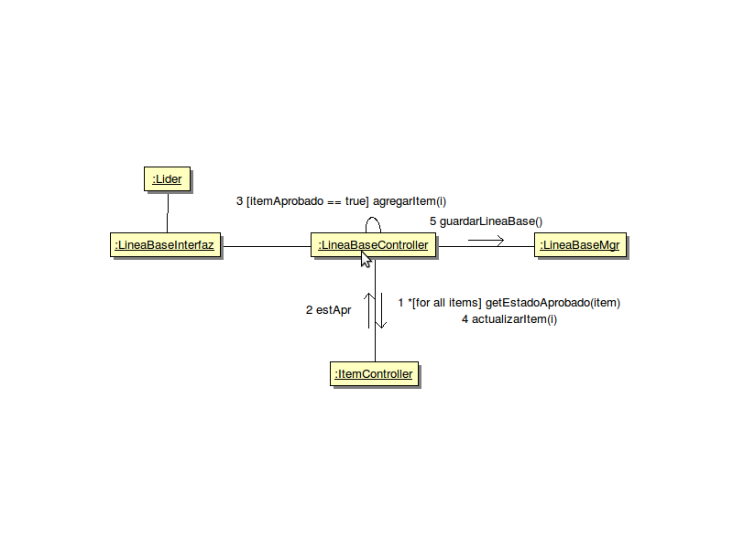Diagrama 5: Generar Linea Base
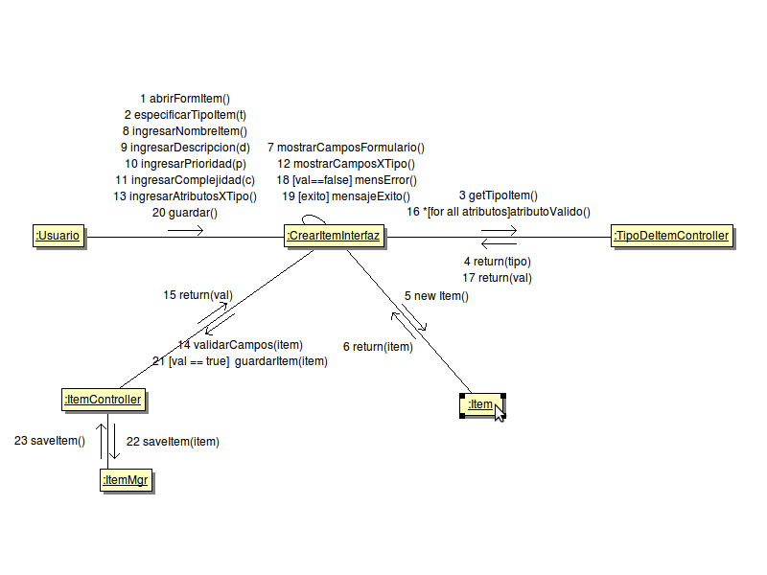Diagrama 6: Crear Item

Diagramas de componentes:
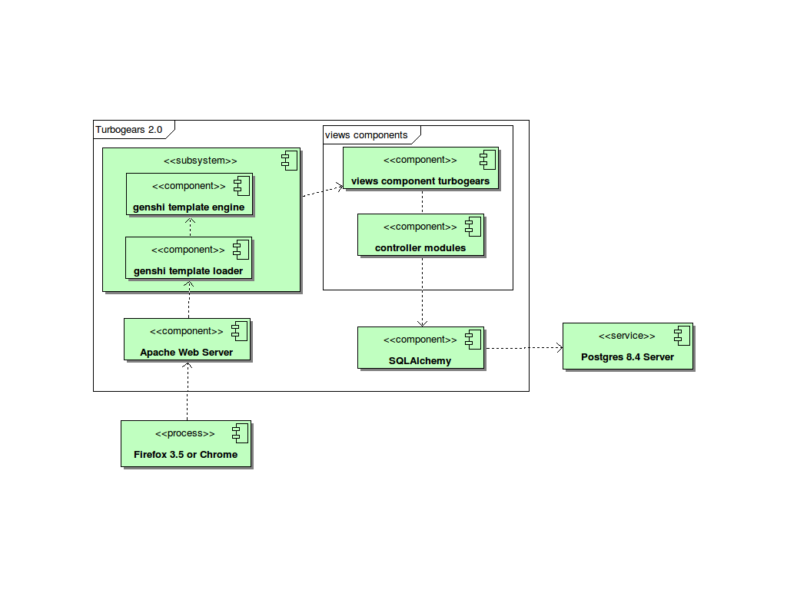Diagrama 7: Diagramas de Componetes

Diagrama de despliege:

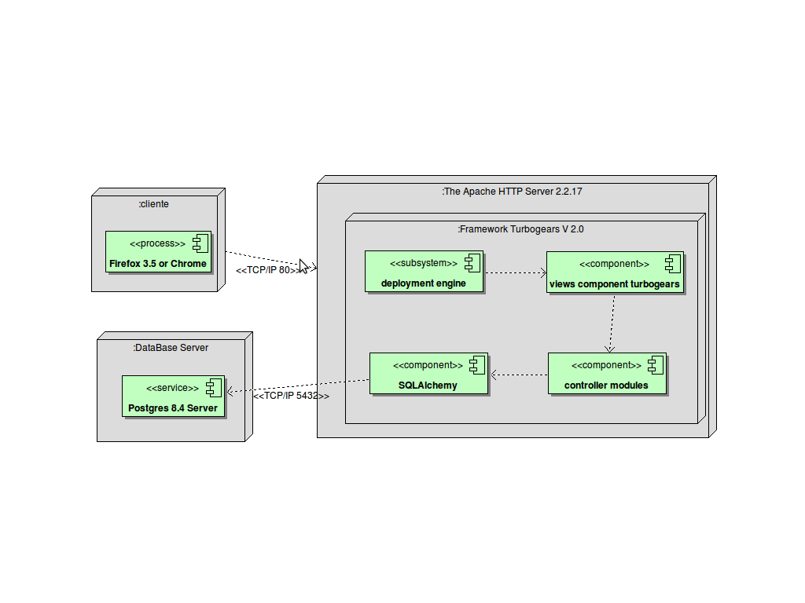Diagrama 8: Diagrama de Despliege

Diagramas de estados:
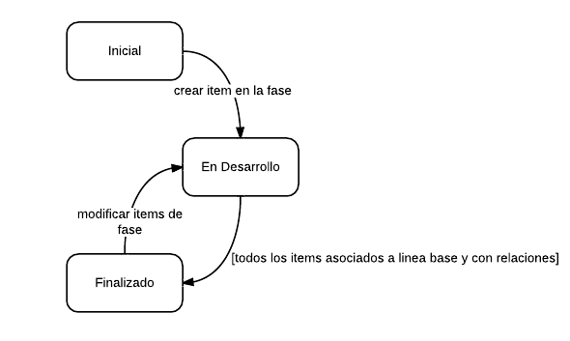Diagrama 9: Estado de una fase
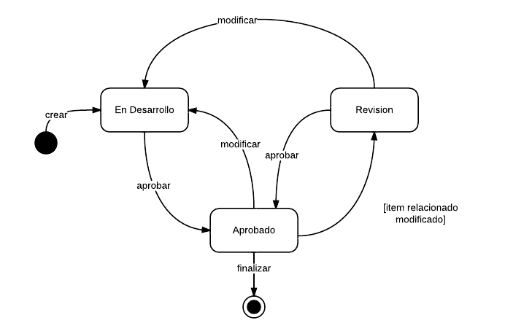Diagrama 10: Estado de Item

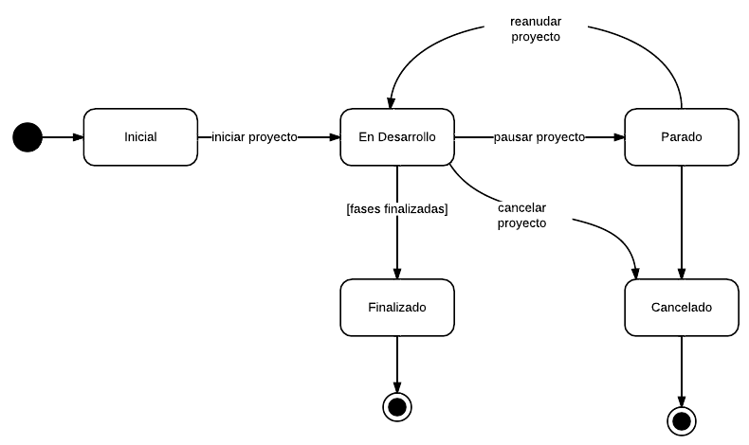Diagrama 11: Estado de proyecto

Diagramas de Sequencia:

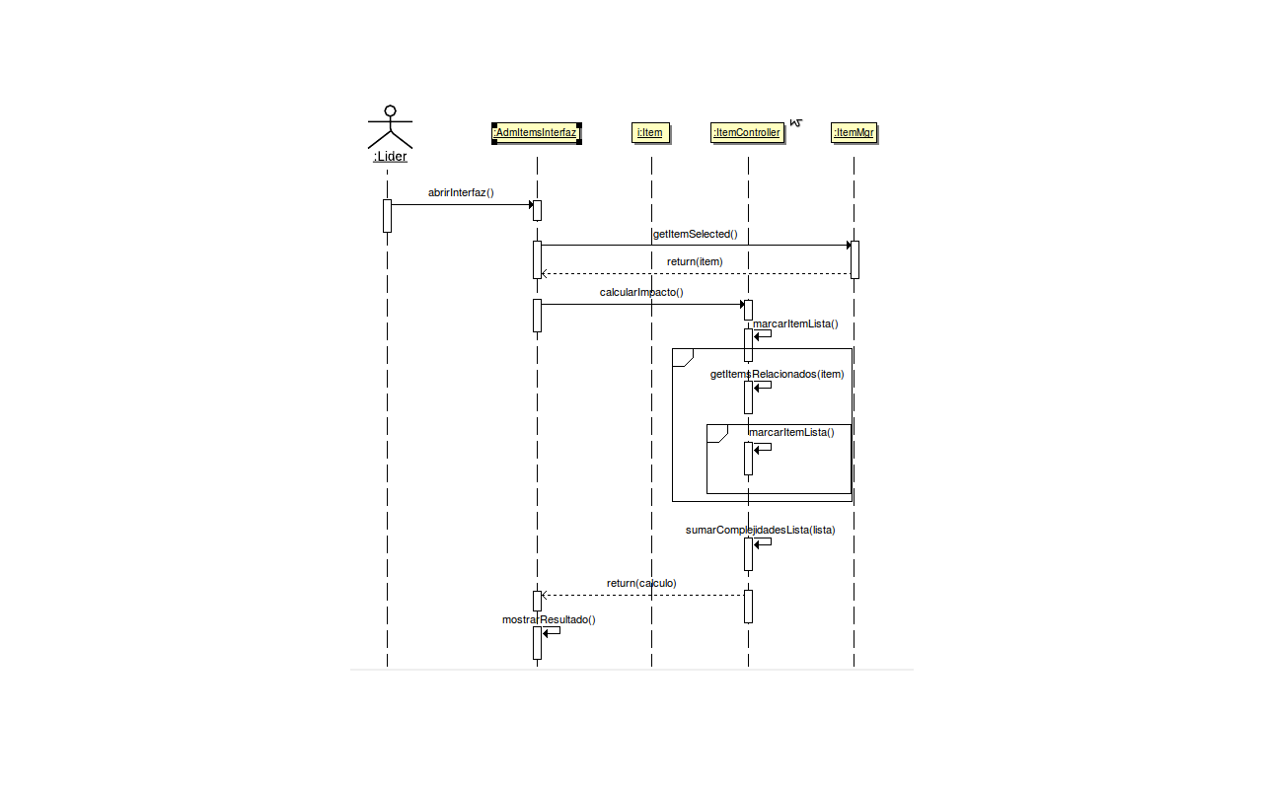Diagrama 12: Calculo de impacto
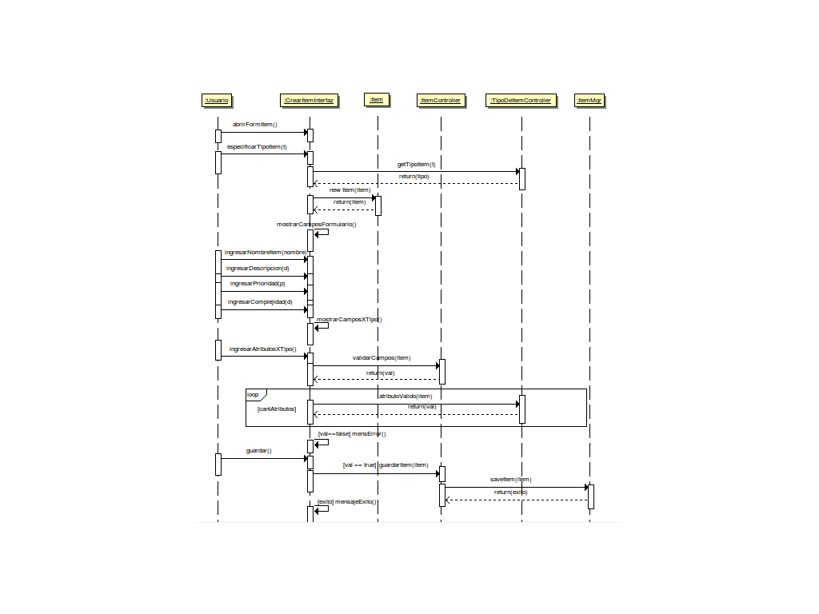Diagrama 13: Crear Item

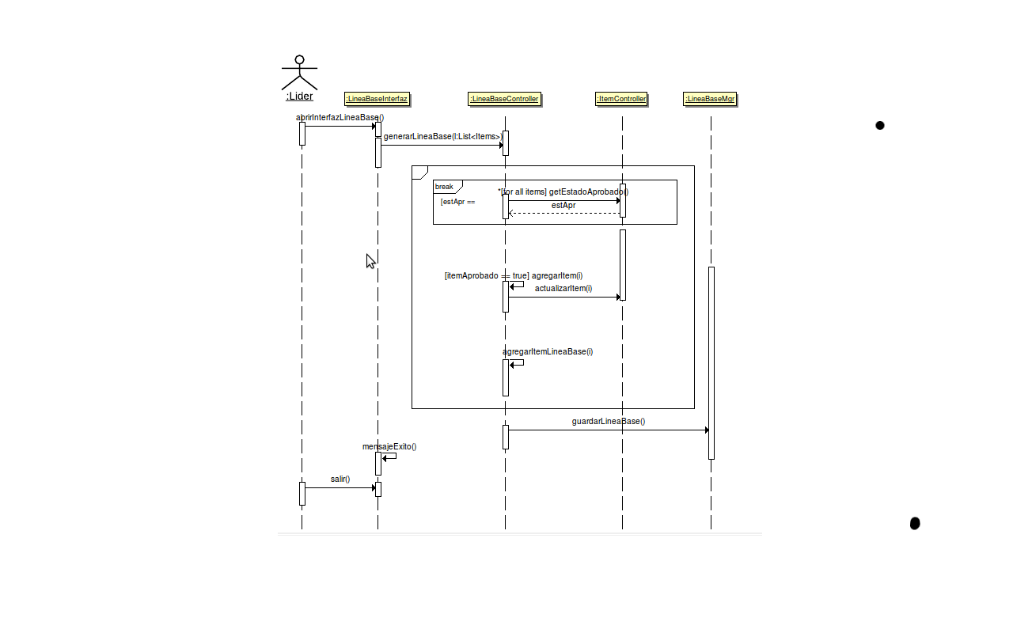Diagrama 14: Generar linea base

Diagrama de Base de datos:
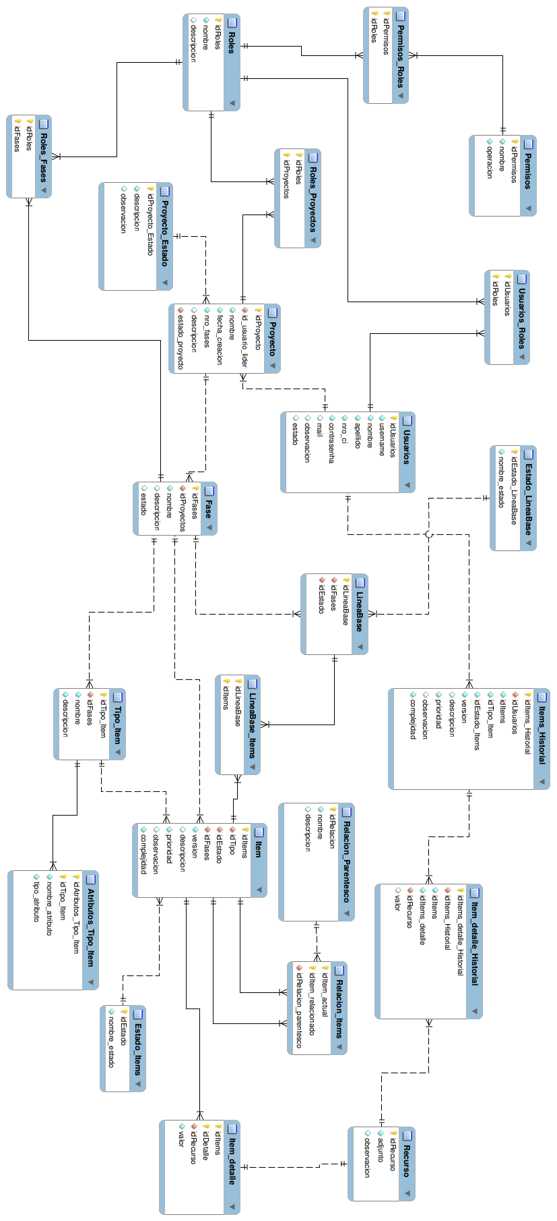Diagrama 15: Base de datos

Diagramas de clases:
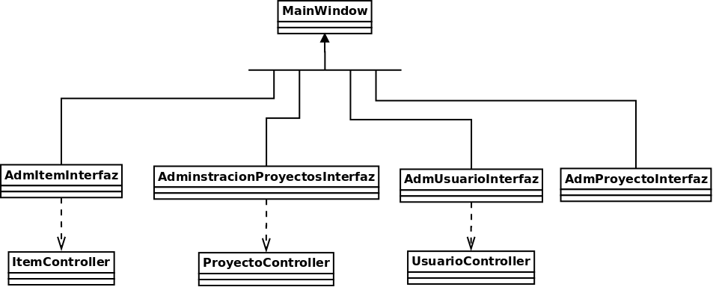Diagrama 16: Vista

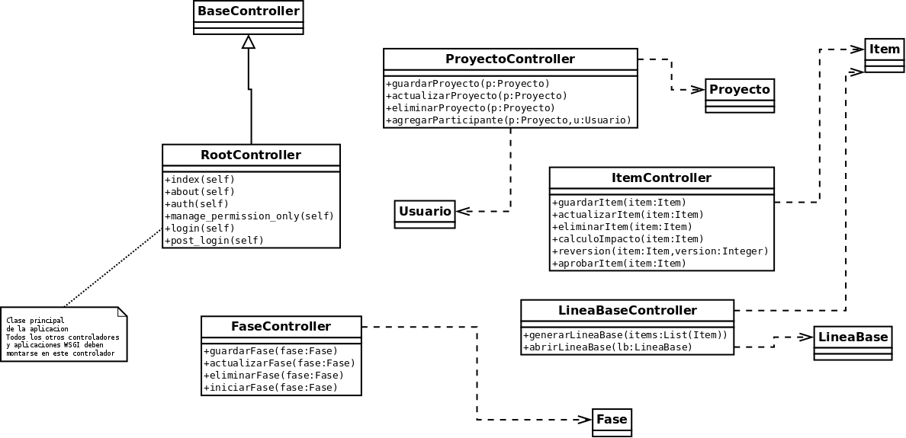Diagrama 17: Controlador
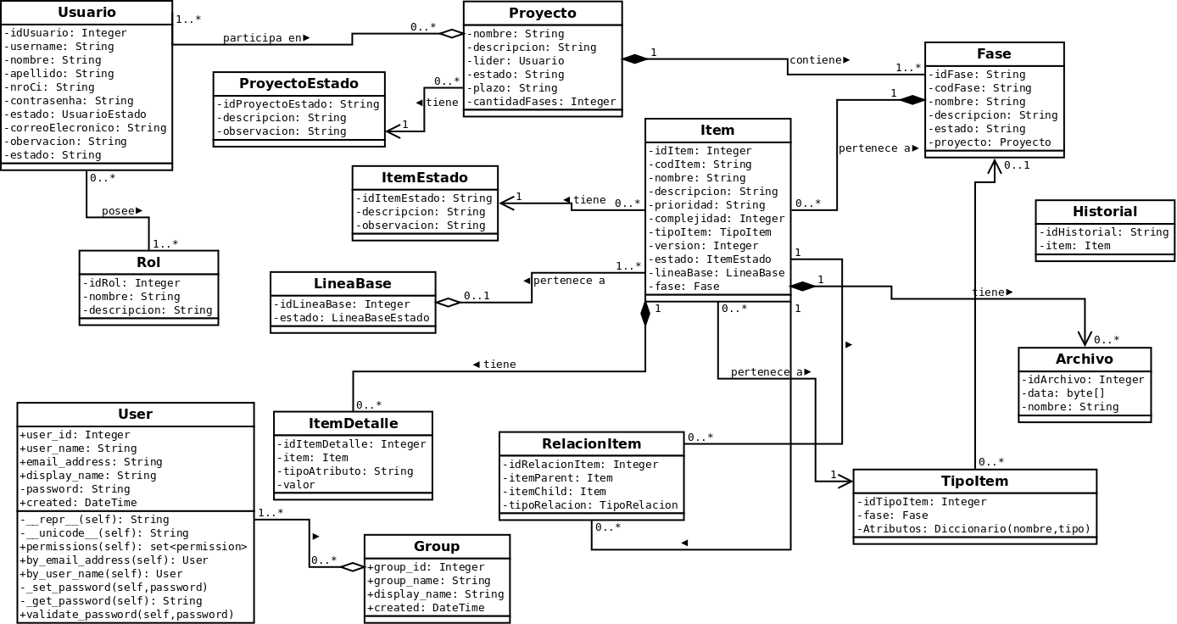Diagrama 18: Modelo

Diccionario de datos:
